МІНІСТЕРСТВО ОСВІТИ Й НАУКИ УКРАЇНИ

Таврійський національний університет ім. В.І. Вернадського

Факультет управління

Кафедра менеджменту та маркетингу

Опорні конспекти лекцій

по дисципліні

**Маркетинг**

для студентів 3 курсу заочной форми навчання

навчально-кваліфікаційного ступеня «бакалавр» фахівельного напрямку підготовки 0502 «Менеджмент»

спеціальності 6.050200 «Менеджмент організацій», «Менеджмент зовнішньо економічної діяльності»

Сімферополь, 2009

**Тема 1:** Базовые понятия маркетинга

Классификация потребностей с точки зрения маркетинга.

**Маркетинг - вид** человеческой деятельности, направлен­ной на удовлетворение нужд и потребностей посредством обмена.

Для пояснения этого определения рассмотрим следующие по­нятия: **нужды, потребности, запросы, товар, обмен, сделка и рынок .**

Нужды

Исходной идеей, лежащей в основе маркетинга, является идея человеческих нужд. Мы определяем нужду следующим образом:

Нужда - чувство ощущаемой человеком нехватки чего-либо.

Нужды людей многообразны и сложны. Тут и основные физио­логические нужды в пище, одежде, тепле и безопасности; и социаль­ные нужды в духовной близости, влиянии и привязанности; и личные нужды в знаниях и самовыражении. Эти нужды не создают­ся усилиями Медисон-авеню, а являются исходными составляющи­ми природы человека

Потребности

Второй исходной идеей маркетинга является идея человеческих потребностей.

**Потребность - нужда,** принявшая специфическую форму в соответствии с культурным уровнем и личностью ин­дивида

Проголодавшемуся жителю острова Бали требуются плоды манго, молоденький поросенок и фасоль Проголодавшемуся жи­телю Соединенных Штатов булочка с рубленым бифштексом обжаренная в масле картофельная стружка и стакан кока-колы Потребности выражаются в объектах способных удовлетворить нужду тем способом, который присущ культурному укладу данного общества

Потребности обычно стабильные. Например, кушать хлеб.

Идеальный товар полностью удовлетворяет потребность.

Ассортимент товаров – товары , удовлетворяющие базовую нужду.

По Кейнсу существуют следующие виды потребностей:

* потребности, которые не зависят от потребностей других - базовые;
* потребности, зависящие от потребностей других ( например, мода ).

Классификация потребностей Мюрея 1936 г.:

* первичные (или физиологические );
* вторичные ( все остальные );
* явные (заметные );
* латентные (скрытые );
* осознанные;
* неосознанные;
* рефрактерные;
* воспринимаемые;
* активные.

Запросы

Потребности людей практически безграничны а вот ресурсы для их удовлетворения ограниченны Так что человек будет выбирать те товары, которые доставят ему наибольшее удовлетворение в рам­ках его финансовых возможностей

**Запрос - это** потребность, подкрепленная покупательной способностью

Однако запросы - показатель недоста­точно надежный Людям надоедают вещи которые ныне в ходу и они ищут разнообразия ради разнообразия Смена выбора может оказаться и результатом изменения цен или уровня доходов К Ланкастер отмечает что товары - это по сути дела наборы свойств и люди останавливают выбор на тех продуктах, которые обеспечивают им получение лучшего набора выгод за свои деньги . Так автомобиль «Фольксваген» воплощает в себе элементарное средство транспорта невысокую покупную цену топливную эконо­мичность и европейский ход а «Кадиллак» высокий комфорт роскошь и престиж Человек выбирает товар, совокупность свойств которого обеспечивает ему наибольшее удовлетворение за данную цену с учетом своих специфических потребностей и ресурсов

Товары

Человеческие нужды потребности и запросы наводят на мысль о существовании товаров для их удовлетворения Товар мы опреде­ляем следующим образом

**Товар -** все, что может удовлетворить потребность или нужду и предлагается рынку с целью привлечения внима­ния приобретения использования или потребления. Предположим женщина испытывает нужду выглядеть красивой. Все товары способные удовлетворить эту нужду мы называем **товарным ассортиментом выбора.** Этот ассортимент включает в себя косметику новую одежду курортный загар услуги косметолога пластическую операцию и т. Д. Не все эти товары желательны в одинаковой степени Вероятнее всего в первую очередь будут приобретаться товары и услуги более доступные и дешевые такие как косметические средства одежда или новая стрижка. Можно изобразить конкретный товар и конкретную челове­ческую потребность в виде кругов, а способность товара удовлетво­рить эту потребность представить в виде степени их совмещения На рис 1 показано, что товар А не удовлетворяет потребность X, товар Б удовлетворяет ее частично, а товар В -полностью. В этом случае товар В будет называться **«идеальным товаром».**

Обмен

Маркетинг имеет место в тех случаях, когда люди решают удовлетворить свои нужды и запросы с помощью обмена.

Обмен – акт получения товаров или услуг взамен одного на другое. Существуют следующие возможные способы получения блага:

1. Самообеспечение.
2. Просить милостыню.
3. Украсть или отнять.
4. Обмен.

Свойства обмена:

1. участвует несколько сторон;
2. каждая сторона имеет что-то;
3. каждая сторона должна иметь возможность сообщить о своем товаре и условиях обмена;
4. каждая сторона должна быть свободна в выборе партнера;
5. единица обмена – сделка.

Сделка

Если обмен - основное понятие маркетинга как научной дисци­плины, то основной единицей измерения в сфере маркетинга яв­ляется сделка

**Сделка** - коммерческий обмен ценностями между двумя сторонами.

Сделка предполагает наличие нескольких условий 1) по мень­шей мере двух ценностно значимых объектов, 2) согласованных условий ее осуществления, 3) согласованного времени совершения, и 4) согласованного места проведения Как правило, условия сделки поддерживаются и охраняются законодательством

Сделки делят на обычные (или денежные) и бартерные ( с обеих сторон товар). Люди совершают сделки, потому что после этого обычно становится лучше.

Состояния спроса и задачи маркетинга, соответствующие этим состояниям.

**1. Отрицательный спрос.** Рынок находится в состоянии отрицательного спроса, если большая его часть недолюбли­вает товар и согласна даже на определенные издержки, лишь бы избежать его. У людей негативный спрос на прививки, стоматологические процедуры, операции по уда­лению семявыводящих протоков и операции на желчном пузыре У работодателей ощущается отрицательный спрос на наем бывших заключенных и алкоголиков. Задача маркетинга - проанализировать, почему рынок испытывает не­приязнь к товару и может ли программа маркетинга изме­нить негативные отношения рынка посредством переделки товара, снижения цен и более активного стимулирования.

**2. Отсутствие спроса.** Целевые потребители могут быть не заинтересованными в товаре или безразличными к нему. Так фермеры могут не заинтересоваться новым агротехни­ческим приемом а студенты колледжа - изучением ино­странного языка. Задача маркетинга отыскать способы увязки присущих товару выгод с естественными потребностями и интересами человека

**3. Скрытый** спрос. Многие потребители могут испыты­вать сильное желание, которое невозможно удовлетворить с помощью имеющихся на рынке товаров или услуг Су­ществует большой скрытый спрос на безвредные сигареты, безопасные жилые микрорайоны и более экономичные авто­мобили Задача маркетинга - оценить величину потенциаль­ного рынка и создать эффективные товары и услуги, способ­ные удовлетворить спрос

**4. Падающий** спрос. Рано или поздно любая организация столкнется с падением спроса на один или несколько своих товаров Снижается посещаемость церквей, падает число желающих поступать в частные колледжи Деятель рынка должен проанализировать причины падения конъюнктуры и определить, можно ли снова стимулировать сбыт путем отыскания новых целевых рынков, изменения характеристик товара или установления более эффективной коммуникации Задача маркетинга обратить вспять тенденцию падения спроса благодаря творческому переосмыслению подхода к предложению товара

**5. Нерегулярный спрос. У** многих организаций сбыт колеблется на сезонной, ежедневной и даже почасовой основе что вызывает проблемы недогрузки и перегрузки Большая часть общественного транспорта не загружена во время дневного затишья и не справляется с перевозками в часы пик По будням в музеях мало посетителей, зато в выходные дни залы переполнены В начале недели на опера­ции в больницах очередь, а к концу недели заявок меньше, чем нужно Задача маркетинга изыскать способы сгладить колебания в распределении спроса по времени с помощью гибких цен мер стимулирования и прочих приемов по­буждения

**6. Полноценный спрос.** О полноценном спросе говорят, когда организация удовлетворена своим торговым оборо­том Задача маркетинга - поддерживать существующий уро­вень спроса несмотря на меняющиеся потребительские предпочтения и усиливающуюся конкуренцию Организация должна неукоснительно заботиться о качестве товара и обслуживания постоянно замерять уровень потребитель­ской удовлетворенности, чтобы судить о правильности сво­их действий.

**7. Чрезмерный спрос.** У ряда организаций уровень спроса выше, чем они могут или хотят удовлетворить Так, ин­тенсивность движения по мосту «Золотые ворота» выше абсолютно безопасного уровня, а Йеллоустонский нацио­нальный парк переполнен в летнее время Задача марке­тинга, именуемого в данном случае **«демаркетингом»,** **-** изыскать способы временного или постоянного снижения спроса При общем демаркетинге стремятся сбить чрезмер­ный спрос, прибегая к таким мерам, как повышение цен, ослабление усилий по стимулированию и сокращение серви­са При выборочном демаркетинге стремятся сократить уровень спроса на тех участках рынка, которые менее доходны или требуют меньше сервисных услуг Цель демаркетинга - не ликвидировать спрос, а всего лишь снизить его уровень

**8. Нерациональный спрос.** Противодействие спросу на товары, вредные для здоровья, требует целеустремленных усилий Проводятся кампании против распространения си­гарет, спиртных напитков, наркотических средств, вызываю­щих привыкание, огнестрельного оружия, порнографических фильмов, против создания больших семей Задача маркетинга - убедить любителей чего-то отказаться от своих при­вычек, распространяя устрашающие сведения, резко подни­мая цены и ограничивая доступность товара

**Концепции управления маркетингом.**

Маркетинг считается существующим с 1900 г. Банковская сфера восприняла маркетинг только где-то в 80-х годах.

1. **Концепция совершенствования производства**.

**Концепция совершенствования производства** утверждает что потребители будут благожелательны к товарам ко­торые широко распространены и доступны по цене а следовательно руководство должно сосредоточить свои усилия на совершенствовании производства и повышении эффективности системы распределения

1. **Концепция совершенствования товаров**.

**Концепция совершенствования товара утверждает,** что по­требители будут благосклонны к товарам, предлагаю­щим наивысшее качество, лучшие эксплуатационные свойства и характеристики, а следовательно, организация должна сосредоточить свою энергию на постоянном со­вершенствовании товара

Концепция совершенствования товара приводит к «маркетинго­вой близорукости» Продавец так влюбляется в собственный товар, что упускает из виду нужды клиентов. Этого подхода придерживаются многие производители.

**Концепция интенсификации коммерческих усилий** утверждает,. что потребители не будут покупать товары орга­низации в достаточных количествах, если она не пред­примет значительных усилий в сфере сбыта и стимули­рования.

Особый упор фирма делает на то, каким образом можно продвинуть товар на рынке, особенно товары пассивного спроса.. Эта концепция появилась где-то в 70-е годы в Америке. Часто используется навязывание. Особенно агрессивно используют концепцию интенсификации коммерческих усилий применительно к товарам пассивного спроса т е. товарам о приобретении которых покупатель обычно не думает например страховкам энциклопедическим словарям могильным участкам В этих отраслях деятельности разработаны и доведены до совершенства различные приемы выявления потенциальных покупателей и «жесткой продажи» им товара. Это сравнительно новый подход в предпринимательской деятельности

1. **Концепция маркетинга**. Своей цели фирма добивается через изучение и удовлетворение потребностей потребителя. Основной упор делается на то, что если вы не удовлетворили покупателя, то повторной покупки он у вас делать не будет.
2. **Концепция социально-этичного маркетинга**. Здесь важно не только удовлетворить потребности потребителя, но и учитывать воздействие своей деятельности на общество. Этический маркетинг – работа не должна нарушать норм законодательства, моральных и этических норм.

Социально-этичный маркетинг - явление самого последнего вре­мени

**Концепция социально-этичного маркетинга** утверждает, что задачей организации является установление нужд, потребностей и интересов целевых рынков и обеспечение желаемой удовлетворенности более эффективными и бо­лее продуктивными (чем у конкурентов) способами с одновременным сохранением или укреплением благопо­лучия потребителя и общества в целом

1. **Зеленый маркетинг** – маркетинг, учитывающий экологические требования и изменения. 80 % новых товаров, производящихся в Англии удовлетворяют требования зеленого маркетинга.

**Лекция 2** Маркетинговые стратегии и основные организационные принципы маркетинга

Существует *четыре рычага влияния фирмы на рынке*:

1. ценовой рычаг (входит также борьба с издержками);
2. качество товара;
3. методы и формы доставки и продажи (т.е. сбыта) товара;
4. методы маркетинговой коммуникации (реклама, пропаганда и т.д.);

Отбор целевых сегментов рынка

Фирма может решить выйти на один или несколько сегментов конкретного рынка

**1 Концентрация на единственном сегменте** Компания может принять решение обслуживать только один сегмент рынка, (см рис.5а)

**2 Ориентация на покупательскую потребность** Компания может сосредоточиться на удовлетворении какой-то одной покупательской потребности (см рис 56)

**3 Ориентация на группу потребителей** Компания может принять решение производить **все товаров,** необходимых для конкретной группы потребителей (см. рис. 5в).

**4. Обслуживание нескольких не связанных между собой сегмен­тов.** Компания может принять решение обслуживать **несколько сегментов рынка,** слабо связанных между собой, за исключением того, что каждый из них открывает для фирмы привлекательную возможность (см. рис. 5г).

**5. Охват всего рынка.** Компания может принять решение о производстве **всего ассортимента**, чтобы обслуживать **все сегменты рынка** (см. рис. 5д).

**Комплекс маркетинга** - набор поддающихся контролю пе­ременных факторов маркетинга, совокупность которых фирма использует в стремлении вызвать желаемую от­ветную реакцию со стороны целевого рынка. В комплекс маркетинга входит все, что фирма может предпри­нять для оказания воздействия на спрос своего товара. Много­численные возможности можно объединить в четыре основные группы **товар, цена, методы распространения и стимулирования.**

**Товар - это** набор «изделий и услуг», которые фирма предлагает целевому рынку.

Цена - денежная сумма, которую потребители должны уплатить для получения товара Назна­ченная фирмой цена должна соответствовать воспринимаемой цен­ности предложения, иначе покупатели будут приобретать товары конкурентов.

**Методы** распространения - всевозможная деятельность, благо­даря которой товар становится доступным для целевых потреби­телей.

**Методы стимулирования** - всевозможная деятельность фирмы по распространению сведений о достоинствах своего товара и убежде­нию целевых потребителей покупать его.

Претворение в жизнь маркетинговых мероприятий

Работа по анализу рыночных возможностей, отбору целевых рынков, разработке комплекса маркетинга и его реализации требует наличия вспомогательных систем управления маркетингом.

Система планирования маркетинга

Лекция 4

БИЗНЕС-ПЛАНИРОВАНИЕ

1. **Разработка бизнес плана для привлечения дополнительных финансовых ресурсов**
2. **Бизнес план для планирования деятельности предприятия, с использованием в основном, своих собственных ресурсов.**

Для Украины было характерно третье направление, связанное с приватизаций – составление бизнес-плана при изменении формы собственности.

**Любое предприятие для своей деятельности использует различные ресурсы для достижения своей цели, поэтому в бизнес плане должны быть сформулированы цели данного плана, используемые ресурсы, способы их получения, поэтому, центральными стратегическим моментом является поиск и планирование путей, ведущих к поставленной цели с минимальным риском и с максимальной вероятностью успеха.**

**Не нужно забывать, что ресурсы необходимые и для разработки самого бизнес-плана. В случае ограниченных возможностей (создание или развитие малого бизнеса) составляют бизнес план сами заинтересованные лица, а при достаточно крупных проектах привлекают группу специалистов.**

**Примерный состав такой группы:**

* **Руководитель группы**
* **Маркетолог**
* **Юрист**
* **Финансист**
* **Инженер**

Процесс составления бизнес-плана носит итеративный характер, что подразумевает периодическое возвращение к предыдущим этапам, с целью уточнения, улучшения, и исправления в свете новых данных, полученных в процессе разработки.

**При составлении крупных бизнес планов, требующих существенных ресурсов, процесс разработки бизнес проекта обычно проходит несколько этапов**

1. **Предварительное продумывание и отбор идей**
2. **Предварительное технико-экономическое обоснование (предварительный бизнес-план)**
3. **Технико-экономическое обоснование проекта (полный бизнес-план)**
4. **Принятие или отклонение проекта**
5. **Проведение переговоров и заключение контрактов**
6. **Реализация проекта (строительство, обучение, монтаж)**
7. **Рабочая фаза**

На этапах 1 и 2 производится исследование общих возможностей для реализации проекта.

Основная цель этой работы – решить вопрос: нужно ли переходить к следующему этапу, нужно ли проводить ТЭО; определить какой из вариантов наиболее жизнеспособный, а также определить критерии для выбора проекта; из вариантов остаётся один.

**По степени новизны бизнес проекты можно классифицировать на**

1. **проекты, поддерживающие прежний уровень производства**
2. **проекты , направленные на расширение существующего производства**
3. **проекты, направленные на создание новой продукции**
4. **проекты, направленные на охрану окружающей среды**
5. **прочие проекты**

Чаще всего при составлении бизнес-плана ориентируются проекты третьего вида, однако проекты расширения и прочие проекты также могут быть объектами бизнес планирования.

Таким образом, бизнес план представляет собой документ, содержащий основные направления, цели и набор действий, ведущий к поставленной цели.

Продвижение бизнес-плана

В том случае, когда бизнес-план создается для привлечения инвесторов, то существует необходимость поиска и отбора инвесторов. Эта фаза может начинаться уже при создании предварительного технико-экономического обоснования.

Она заключается в

* сборе информации о возможных источниках финансирования
* выборе формы финансирования (кредит, лизинг, выпуск и продажа акций)
* проведении переговоров
* налаживании соответствующих отношений между предприятием и инвесторами(кредиторами)
* проработка возможности получения иностранных инвестиций

При получении иностранных инвестиций кроме финансовых ресурсов можно получить управленческий, технологический и рыночный опыт инвестора, как существенную составляющую, помогающую минимизировать риски при реализации бизнес-плана

Взаимодействие между партнерами должно начинаться как можно раньше и проходить в духе сотрудничества и кооперации.

**Структура бизнес-плана**

В бизнес-план должны быть включены следующие структурные элементы

Титульный лист

Резюме

Содержание

История бизнеса (если есть)

Цели

Описание предпринимательской идеи

Маркетинговый анализ

Маркетинговая стратегия

Организация и методы управления

Финансовая часть

Юридическая часть

Сырье и поставки

Дополнительные документы и приложения

**Основное содержание**

Основные стратегические компоненты бизнес-плана следующие

**Цели и задачи проекта**

Четкое и структурированное изложение целей помогают определить структуру и границы проекта, легче проверять, что достигнуто и что еще нужно достичь

Цели и задачи должны быть реалистичными, соответствующими бизнес-идее и ресурсам, четкими и краткими

Для малого бизнеса большую роль играют мотивация предпринимателя: почему он решил начать бизнес. Как показывают опросы предпринимателей основными движущими мотивами является желание получить больше материальных выгод и быть самому себе хозяином.

Какая отдача ожидается от бизнеса

**Описание основной идеи бизнеса**

Известно, что экономической развитие неоднородно. Эта неоднородность выражается как во времени, так и по различным видам деятельности. В один момент времени может быть один вид предпринимательства более выгоден, чем другой вид. Такая ситуация определяется многими факторами. Существуют определенные методы, помогающие принять правильное решение по выбору нужного направления.

Факторы, влияющие на выбор следующие

* Ресурсы фирмы
* Конкуренты
* Потребители

Ресурсы предприятия. Личный опыт предпринимателя, качество трудовых ресурсов, доступность финансового капитала, знание технологии, знание нужной части рынка – все это ресурсы предприятия. Они должны соответствовать поставленной задаче.

Наличие конкурентов, наличие потенциальных конкурентов, легкость доступа на выбранный рынок. степень близости конкурентной продукции к вашей продукции. Все это влияет на возможность успеха или неуспеха вашего бизнес – проекта.

Известны несколько основных причин, обеспечивающих успех новой продукции

1. Высокая дифференциация товара (существенно отличается от наиболее опасных конкурентов)
2. Прекрасное знание рынка и потребностей потребителей
3. Тесная связь между исследованиями и производством

Причины неудач

1. Недостаточная рыночная ориентация

(непонимание потребителя, мало полевых исследований и тестов, нет учета изменений, разрыв в восприятии между менеджментом и потребителем )

1. Слишком раннее и слишком позднее выведение на рынок (например, компания Ксерокс, которая изобрела мышь и графический интерфейс слишком рано)
2. Низкое качество реализации бизнес-плана (пропущены этапы, в особенности в начале проекта)
3. Низкая дифференциация (дифференциация – это способность предоставлять особую, отличимую выгоду, пользу, ценность для потребителя)
4. Технические проблемы
5. Мало ресурсов (много проектов)

Новые товары в 25%-45% случаев терпят неудачу, риск неудачи меньше если на рынок предлагаются не товары а услуги.

Вопросы на которые нужно ответить

Отрасль, в которой вы решили начать (продолжить) дело

Тип предприятия(производство, торговля (розница или опт), услуги, и т. д.)

Вид услуги, товара вы будете предлагать (стратегия)

В чем отличия вашего подхода (дифференциация)

**Маркетинг**

Маркетинговые исследования

Одним из важнейших ресурсов компании – это знания, особенно знание рынка.

Исследования рынка важны для компании. Рынок обладает одним важным свойством – если внутренняя среда предприятия достаточно хорошо поддается управлению, то рыночные факторы либо не поддаются воздействию со стороны предприятия. Либо поддаются слабо.

В рыночной экономике центральным моментом является добровольный конкурентный обмен. Добровольность подразумевает, что потребитель и производитель движутся собственными интересами и добровольно заключают сделку или отказываются от нее. Сделки не происходят автоматически. А предполагают действия как с одной так и с другой стороны. Важной чертой сделки является ее поэтапность и часто долгосрочное влияние на покупателя. Для того чтобы понять, как происходит выбор, какие причины движут покупателем при выборе, нужна постоянно обновляемая и точная информация о рынке.

Можно выделить три широких направления маркетинговых исследований: исследование потребителей, исследование конкурентов, исследование рынка, т. е. комплекса потребителей, поставщиков и конкурентов

Прогнозирование продаж

93 % руководителей компаний считают, что прогнозирование продаж один из самых важных или очень важный аспект деятельности предприятия. **Для бизнес проекта это важнейший показатель, который вместе с прогнозом затрат, составляют основу оценки успешности проекта и получения инвестиций.**

Что удивительно, но в учебниках по маркетингу этому вопросу отводится около 1% текста.

Метода прогноза

1. Эвристические
   1. ролевые

1.1.1. Разыгрывание ролей

* 1. неролевые

1.2.1. Исследование намерений

* 1. эксперты
     1. Мозгового штурма
     2. Дельфийского оракула
     3. Опрос торговых работников

1. Статистические модели
   1. факторные модели
   2. Регрессионные модели
   3. Кластерные модели
2. Алгебраические модели
3. Экспертные системы

Сложные статистические процедуры не дают более точного прогноза по сравнению с более простыми.

График начерченный в ручную часто совпадает или немного отличается от построенного с помощь регрессии.

Анализ рынка

Ближайшее окружение

Главным элементом взаимодействия предприятия с рынком является потребитель, который будет покупать продукцию.

В связи с индивидульными особенностями покупателя и возможностью выбора среди конкурентных товаров. Обычно малый и средний бизнес ориентируется на часть рынка, сегмент

Другим важнейшим элементом рыночного окружения являются конкуренты. Т. е. предприятия выпускающие такие же или близкие товары-субституты.

Анализ конкурентов

Ближайший конкурент не только выпускает такие же товары, но и ориентируется на те же сегменты рынка и использует аналогичные системы каналов распределения. В связи с этим в сознании потребителя продукция этого производителя наиболее близка продукции данного предприятия.

По развитости конкуренции различают разные рынки (чистая конкуренция, монополистическая конкуренция, олигополия, мономполия). Кроме этого по степени выраженности кокурентных преимуществ, степени их многообразия, возможности достижения различают следующие варианты рынков: Массовая индустрия - немного незначмтельных преимуществб в таком случае размер (доля рынка играют существенную роль). Тупиковая индустрия, мало и небольшие, трудности с дифференцифцией. Фрагментарная – много возможных преимуществ, но они незначительны (рестораны). Специализированная индустрия – многоварианотов для дифференциации и отличия существенны.

Источники конкурентных преимуществ либо связаны с внутренней структурой предприятия, либо с реакцией рынка на предоставляемые товары. Как известно, прибыль – важнейшая характеристика деятельности предприятия. Она образуется из валовой выручки (влияние рынка) за вычетом издержек (внутренние факторы). Если первая составляющая зависит в большей мере от реакции потребителей, то вторая составляющая зависит в большей степени от организации работы предприятия.

Признанным методом увеличения выручки является изменения комплекса маркетинга, который позволяет увеличить продажи. Сюда входит улучшение качества, дифференциация продукта, что дает большее удовлетворение и имеет большую ценность в глазах потребителя. С другой стороны, уменьшения издержек позволит предприятию снизить цену и дать возможность потребитель почувствовать реальную выгоду. Как показали маркетинговые исследования, до сих пор самым существенным фактором, влияющим на продажи является цена.

Один из способов увеличения удовлетворенности потребителя и уменьшение конкурентного давления явлется сегментирование рынка, т. е. подбор таких потребителей и таких свойств продукта, чтобы для этих потребителей данный продукт был наиболее подходящим.

Схема

Товар с наилучшими конкурентными преимуществами

Группа потребителей со своими потребностями

Методы достижения максимального удовлетворения этой группы

Прямой способ идентификации сегмента – это применение всех рычагов микс-маркетинга(смешанного маркетинга, использующего 4 Р)

Для фирмы ориентация на сегменты позволяет сконцентрироваться и применить специализированные приемы для конкретного сегмента

Анализ общих факторов, действующих на бизнес

Не следует забывать и об общей ситуации в экономике, политике, демографической ситуации и т. п.

Анализ сильных и слабых сторон проекта

Быть сильным во всех сторонах деятельности предприятия обычно сложно,

поэтому важен объективный анализ сильных и слабых сторон как предприятия, так и проекта. Рекомендуется составление таблицы, где отмечены как сильные, слабые стороны проекта и меры, которые позволяют удерживать эти преимущества, а слабые стороны усилить.

Пример.

Проект производства товаров потребления – макаронных изделий.

Слабой стороной проекта является высокая конкуренция, однородность товара.

Возможный способ – ориентация на продукты быстрого приготовления по цене немного превышающей обычные изделия- т.е. дифференциация по каческтву, или по рынкам сбыта – сельскохозяйственные районы.

**Стратегическое планирование маркетинга**

**Возможности и угрозы**

Возможности могут быть связаны с общей ситуацией в экономике, политике, инновациях.

Угрозы чаще всего исходят от конкурентов, однако возможно и давление поставщиков и быстрое изменение вкусов и потребностей покупателей, или общей социально-экономической ситуации, как это имеет место на Украине.

**Сбытовые каналы**

Важным моментом является поиск приемлемых каналов сбыта. Для малого и среднего бизнеса существенна доступность таких каналов. Из-за ограниченности средств, неизвестности потребителю данного производителя крупные дорогостоящие сбытовые сети часто недоступны.

**Расположение точек розничной продажи или предоставления услуг являются весьма важными. От расположения часто выручка колеблется в несколько раз.**

**Для создания ценности для потребителя должно быть выполнен ряд условий**

* **Нужный товар нужного качества**
* **Приемлемая цена**
* **Нужное место**
* **Нужное время**
* **Правильная информация**
* **Приемлемая форма сделки**

**Для осуществления всех этих требований существенную роль играет методы и каналы распределения.**

**Различают следующие каналы распределения**

**По уровню**

**Нулевой уровень – без посредников, доставка прямо потребителю от производителя**

* **Одноуровневый канал распределения - есть один посредник – розничный торговец**
* **Двухуровневый канал – к первому уровню добавляется еще один – оптовый торговец**
* **Трехуровневый канал – крупный оптовик, мелкий оптовик, розничный торговец**

**Иногда бывает что оптовых торговцев в цепочке больше двух. (традиции, несовершенный рыночный механизм, отсутствие условий для свободной конкуренции)**

**Появление этой цепочки сбыта дает преимущества, но и требует затрат. А также появление рисков при взаимодействии между элементами канала.**

**Выгоды часто заключаются в следующем**

**Перенос затрат на cбытовую цепь**

**Специализация и как результат высокое качество**

**Взятие на себя рисков**

**Различные формы кредитования**

**Совместная маркетинговая деятельность**

**Последний пункт означает, что между звеньям канала распределения появилась кооперация.**

#### Маркетинговые коммуникации

Сообщения о товарах и услугах для потребителей – весьма важная задача производителей товаров широкого потребления и услуг. Разработка комплекса коммуникаций является важнейшим услоием успеха

Рабочий список коммуникационных приемов в маркетинге

* Рекламное сообщение
* Пропаганда
* Упаковка
* Личные продажи
* Стимулирование сбыта
* Прямой маркетинг
* Спонсорство

**Реклама**

Реклама – это сообщение потребителю о существующих товарах или услугах, обращение неличное и оплачено рекламодателем. Цель – информационная и управляющая поведением покупателей, наращивание объемов продаж и получения прибыли.

В развитых странах на рекламу расходуется около 1-2 процентов ВВП

Реклама классифицируется по содержанию и средствами представления информации.

По содержанию: информационная, убеждающая, поддерживающая

По методам размещения: ТВ, печать, радио, уличная реклама, рассылка, элементы рекламы в акциях по продажам. Наиболее популярно телевидение и газеты.

В Великобритании за счет рекламы вся прибыль на ТВ, радио. Газеты получили прибыль за счет рекламы в размере 50-70%.

Рекламодателей как категории более или менее постоянной не существует. Существуют продавцы, которые отводят рекламе соответствующее место в своей деятельности.

Процесс создания рекламы:

Диалог между агентством и рекламодателем. Готовятся предварительные наброски рекламных обращений,

При планировании рекламы учитываются три основных подхода маркетинга

* Товар и информация о нем
* Покупатель и его поведение
* Экономическая целесообразность проведения рекламной компании

Превращение товара в торговую марку очень важно, тэ кэ приносит дополнительную ценность потребителю в уверенности в качестве.

Бюджет:

Нужно подсчитать удельные затраты на единицу воздействия и общую сумму., которая нужна

Бюджет бывает очень мал сам по себе или как относительная доля от общих затрат. В этом случае необходимости в сложных расчетах отпадают.

Обычно затраты состоят из затрат на размещение рекламы. Туда включаются средства на оплату агентств. Кроме этого имеются расходы на внутренние расходы на созданию и поддержанию рекламного процесса.

Метод целей и задач

Метод от имеющихся средств

Паритет с конкурентами

Упаковка – важная составляющая часть товара, служит для сохранности товара, а также для предоставления сведений о нем.

**Личные продажи**

Личные продажи существуют с самого начала появления обмена и торговли как таковой. Если малый бизнес будет ориентироваться на рынок предприятий, то среди методов продвижения самым важным будет личная продажа.

Любой обмен основан на контракте, т. е. на договоренности и определенных ожиданиях обеих сторон, участвующих в сделках.. Для личной продажи это имеет большое значения.

По сложности личные продажи сильно вариируют, от простейших до сложных и многоэтапных. В особенности при предоставлении сложных и длительных услуг или в международном масштабе.

Основные цели личных продаж составляют: предоставление информации, убеждение покупателя, поддержание отношений. Предоставление информации представляет собой двусторонний процесс, который позволяет продавцу предоставить информацию о товаре, с одной стороны. А с другой получить сведения о предпочтениях потребителя. Здесь велика роль продавца. Который дает возможность потребителю более точно узнать о товаре и. следовательно, идентифицировать свои предпочтения. Это бывает трудно для покупателя в конкурентное среде, когда есть много аналогичных продуктов, доступных покупателю. Нужно убедить покупателя. Что его потребности правильно определены продавцом и он получит наибольшую ценность при получении этого товара.

**Услуги**

**Особенность продвижения услуг на рынки из-за свойств услуг – это неосязаемость, недолговечность и неоднородность, слабая отделимость от производителя Не смотря на такие особенности продолжается рост удельного веса услуг в национальном валовом продукте. Кроме этого, товары ценны не сами по себе, а в связи с тем, что предоставляют функцию или услугу, зачастую товар представляет собой комплекс,куда входит предпродажное и послепродажное обслуживание.**

**Для малого предприятия важным является тот факт, что услуги легче внедряются на рынок, а также иногда они требуют меньших начальных капитальных затрат.**

**Противопоставление услуг и товаров относительно. Для производства услуг нужны товары: ножницы для парикмахера, далее - товары покупаются ради тех услуг, которые они предоставляют, приобретение некоторых товаров дает возможность не покупать услуги: ксерокс – меньше нужны типографские услуги, телевизор – меньше нужны услуги кино или театра.**

**При выборе вида услуг для внедрения на рынок, нужно учитывать следующие моменты**

**Наличие соответствующих специалистов**

**Наличие или возможность приобрести соответствующее оборудование**

**Степень сложности предоставляемых услуг, которая может колебаться в большом диапазоне.**

**Мега маркетинг – учет политической власти и общественных отношений. Для многих услуг это весьма важно, например консалтинг в финансах, страхование, банковская деятельность.**

**Установление соответствующих отношений с потребителями также важно.**

**Маркетинг должен стать составной частью производственного процесса услуги с самого начала ее создания, чтобы не начинать продвижение услуги на которую спрос отсутствует или обеспечивает недостаточную прибыльность. (нужно помнить о постоянных издержках)**

Качество услуги можно оценивать как уровень оправдавшихся ожиданий.

#### Стратегия ценообразования

**Одним из важнейших элементов плана маркетинга является ценообразование. Цена связана с такими факторами маркетинга, как характеристика и образ товара и фирмы и др. Цена на товар должна иметь непосредственную связь с его качеством. Важно, чтобы цены должным образом отражали уровень качества и имидж фирмы, который она хочет создать для своей продукции.При анализе используемых на фирме способов ценообразования целесообразно исходить из следующих положений. Возможная цена товара может определяться, исходя из:**

* **себестоимости продукции;**
* **цены конкурентов на аналогичный товар или товары-заменители;**
* **уникальных достоинств товара;**
* **цены, определяемой спросом на товар.**

На основе себестоимости обычно оценивается минимально возможная цена товара (услуги), которая соответствует наименьшим издержкам. На основе анализа цен конкурентов определяется средний уровень цен. Максимально возможная цена устанавливается для товаров, отличающихся высоким качеством или уникальными достоинствами.

**Следует также рассмотреть политику скидок и изменения цен, а также влияние ценовой стратегии в целом на валовую прибыль**.

**Если разработан детальный прейскурант и он может помочь разобраться в сути, следует привести его в сокращенном виде. Можно поместить его полностью в приложении.**

**План производства**

Выбор места расположения предприятия (для вновь создаваемого)

Для этого нужно принять во внимание следующие факторы

* + Земельный участок
  + Коммуникации
  + Окружающая среда

Подготовка производства

1. Оценка и выбор поставщиков сырья, энергии, полуфабрикатов.
2. Оценка и выбор технологии
3. Определение технологической инфраструктуры
4. Создание плана производства
5. Оценка издержек

Это реализуется на следующих этапах

Создание производственной программы и оценка производственной мощности

Требования маркетинга как база для принятия решений

Оценка необходимых ресурсов, куда входят сырье и комплектующие, персонал, финансовые ресурсы

Общее описание технологии

Минимальный объем производства

Возможные варианты

Выбор технологии

Обосновать выбор технологии и описать технологию, уитывая стратегию предприятия, маркетинговый план, наличие ресурсов

Составитьплан предприятия. Соответствующие технологические диаграммы

Уточнить технологию и рассмотреть возможные проблемы и пути их решения

Обосновать выбор

Приобретение технологии

Учесть лицензии

Определить поставщиков

Определить процедуру покупки и передачи технологии

Опрределить степень сложности технологии и оценить персонал и его возможность освоения технологии

Проверить возможности приобретения технологических лицензий, патентов и т. п..

Условия лицензирования

Планирование предприятия и проектирование

Участок и освоение участка

Строительство

Оборудование для основного производства

Временные сооружения

**Финансовый план**

Этот раздел описывает финансовое обеспечение деятельности предприятия с целью финансового прогноза и анализа рентабельности данного проекта

Для правильного прогноза финансового состояния используется

* Оперативный план продаж
* План доходов и расходов.
* План движения денежных средств.
* Баланс.

.

Оперативный план продаж отражает за каждый месяц результаты взаимодействия фирмы и ее целевых рынков по каждому товару и рынку. Этот документ должен разрабатываться службой маркетинга.. На первый год составляется ехемесячный план

Пр и этом учитывают жизненный цикл товара, так что на первоначальном этапе планируют частичную загрузку мощностей. Например, при организации предприятия общественного питания необходимо учитывать, что загрузка будет неравномерной в течение недели и в течение дня. Кроме этого планируется и учет конкурентного давления, что также снижает возможности предприятия по продажам

План о доходах и расходах по производству товаров показывает, получит ли фирма прибыль от продажи каждого из товаров

Его структура следующая:

В начале даются данные по всей выручке, затем последовательно вычитаются операционные издержки, остальные издержки, плата за кредит, налоги.

Баланс подводит итоги экономической и финансовой деятельности фирмы за отчетный период. Нужен консолидированный баланс.

Активы содержат следующие пункты

* Деньги и высоко ликвидные цененные бумаги
* Дебиторская задолженность
* Запасы
* Фиксированные(капитальные) активы

Пассивы (источники)

* Краткосрочная задолженность
* Долгосрочная задолженность
* Акции
* Нераспределенная прибыль

В указанных плановых документах отражаются планируемые величины за планируемый период. Продолжительность плановых периодов в зависимости от конкретных условий может изменяться в пределах: месяц, квартал, полгода, год.

План продаж – оперативный план – содержит прогноз по каждому товару. Идеально проводится прогноз при благоприятной конъюнктуре, обычной конъюнктуру и при плохих условиях.

Это отражается в объемах продаж, объемах закупок ресурсов и их ценах. При рецессии обычно цены на продукцию снижаются. Цены на сырье, комплектующие и капитал растут, что приводит к снижению прибыльности или к убыткам.

Вторым документом был назван план о доходах. Структура этого отчета довольно проста. В него включают следующие показатели (см. выше.):

|  |  |  |  |  |  |
| --- | --- | --- | --- | --- | --- |
| *Показатели* | *Месяц*  *(квартал, год)* | | *и т.д.* | *Всего за период* | |
|  | *План* | *Факт* |  | *План* | *Факт* |
| Выручка от продажи данного товара |  |  |  |  |  |
| Производственные издержки, связанные с производством и реализацией товаров по статьям |  |  |  |  |  |
| Общепроизводственные издержки по статьям |  |  |  |  |  |
| Налоги и отчисления |  |  |  |  |  |
| Чистая прибыль |  |  |  |  |  |
| Прибыль, остающаяся в распоряжении фирмы[1] |  |  |  |  |  |

По данным этого плана (отчета) можно установить, приносит ли фирме прибыль данный товар, можно сравнить различные товары по прибыльности с тем, чтобы принять решение о целесообразности их дальнейшего производства.

**Эффективность инвестиций**

Анализ эффективности бизнеса рассматривается не только с помощью приведенных выше коэффициентов, но и анализируются денежные потоки, генерируемые проектом.

Для проведения такого анализа прежде всего необходимы данные по прибыли и амортизации за соответствующий период

Предположим, что первоначальные вложения составили 10 000 гривен

Проект при обычных условиях принесет по прогнозу следующие суммы (полученная сумма – это чистая прибыль плюс амортизация за год)

|  |  |  |
| --- | --- | --- |
| Год | Денежный поток | Комментарий |
| 2003 | -10 000 | Первоначальные вложения в бизнес |
| 2004 | 3 000 | Начало продаж |
| 2005 | 5 000 | Полная мощность |
| 2006 | 7 000 | Дополнительные маркетинговые усилия |

Простейшая оценка

Положительные денежные потоки дают в сумме 15 000. что на 5 000 превосходит вложения. Проект выгоден.

Метод точки безубыточности

В первый год покрывается 3 000 из 10 000 вложенных инвестиций. Остается 7 000 на второй год

Во второй год покрывается 5 000 из оставшихся 7 000 непокрытых инвестиций. Остается 2 000 непокрытых инвестиций после второго года работы проекта

В третий год подсчитаем, сколько получено в месяц (7 000 / 12 ) = 585 или около 600. Таким образом, для покрытия оставшихся непокрытыми 2000 инвестиции нужно 2000 / 600 месяцев или 3 месяца и 10 дней

Общее время покрытия первоначальных вложений составит два года три месяца и десять дней. Это и есть точка безубыточности.

Если предпринимателя (инвестора) такой период устраивает (нет других более привлекательных альтернатив), то проект принимается.

**Тема 3:** Основные принципы информационного обеспечения маркетинга на предприятии.

**Маркетинговая информация. Методы ее сбора и обработки.**

Концепция системы маркетинговой информации

В XIX в большинство фирм были меткими и их работники знали своих клиентов лично Управляющие собирали маркетинговую информацию, общаясь с людьми, наблюдая за ними, задавая вопросы.

В XX в усилились три тенденции, обусловившие необходимость получения более обширной и более доброкачественной маркетинго­вой информации.

**1 Переход от маркетинга на местном уровне к маркетингу в общенациональном масштабе.** Фирма постоянно расширяет террито­рию своего рынка, и ее управляющие уже не знают всех клиентов непосредственно Требуется найти какие-то другие пути сбора маркетинговой информации.

**2 Переход от покупательских нужд к покупательским потреб­ностям.** По мере роста своих доходов покупатели становятся все более разборчивыми при выборе товаров продавцам все труднее предсказывать реакцию покупателей на различные характеристики.

оформление и прочие свойства товаров, и они обращаются к маркетинговым исследованиям.

**3 Переход от конкуренции в ценах к неценовой конкуренции.**

Продавцы все шире пользуются неценовыми орудиями маркетинга, такими, как присвоение товарам марочных названий, индивидуали­зация товаров, реклама и стимулирование сбыта, и им нужна информация о том, как реагирует рынок на использование этих орудий

Система маркетинговой информации представляет собой совокупность средств (люди и оборудование) и методов сбора, хранения, анализа, оценки и прогноза для планирования и внедрения в жизнь мероприятий, способствующих достижению основных целей фирмы.

Информация поступает из так называемой маркетинговой среды. Ее составляющие: рынки, каналы распространения, контактные аудитории, макрофакторы (политические, экономические, научные и т.д.).

Фирма осуществляет два вида деятельности по сбору информации:

* собирает текущую информацию и анализирует ее;
* проводит специальные исследования.

Система внутренней отчетности:

У любой фирмы существует внутренняя отчетность, отражаю­щая показатели текущего сбыта, суммы издержек, объемы матери­альных запасов, движение денежной наличности, данные о дебиторской и кредиторской задолженности. Применение **ЭВМ** позволи­ло фирмам создать великолепные системы внутренней отчетности, способные обеспечить информационное обслуживание всех своих подразделений. Собранная информация должна облегчать управляющим приня­тие основных решений Например, управляющим по марочным товарам для принятия решения о размере ассигнований на рекламу необходимо знать данные о числе людей, уже осведомленных о Марке, знать размеры рекламных бюджетов и стратегические уста­новки конкурентов, относительную эффективность рекламы в комп­лексе мер по стимулированию и т. п.

Система сбора внешней текущей маркетинговой информации

Система сбора внешней текущей маркетинговой информации обеспечивает руководителей информацией о самых последних событиях.

**Система маркетинговых исследований.**

* система, которая специально предназначена для того, чтобы проводить конкретные маркетинговые исследования для данной организации.

Исследование рынка с последующей продажей потребителям называют синтициальными исследованиями.

**Схема** маркетингового исследования

Управляющие, прибегающие к маркетинговым исследованиям, должны быть достаточно хорошо знакомы с их спецификой, чтобы уметь получать нужную информацию по приемлемой цене. В противном случае они могут допустить сбор ненужной информации или нужной информации, но с непомерно высокими издержками или неправильно истолковать полученные результаты. Управляю­щие могут привлекать высококвалифицированных исследователей, ибо в их собственных интересах - получать информацию, которая позволяет принимать правильные решения. Столь же важно, чтобы управляющие достаточно хорошо знали технологию проведения маркетингового исследования и могли легко участвовать в его планировании и последующей интерпретации полученной информа­ции.

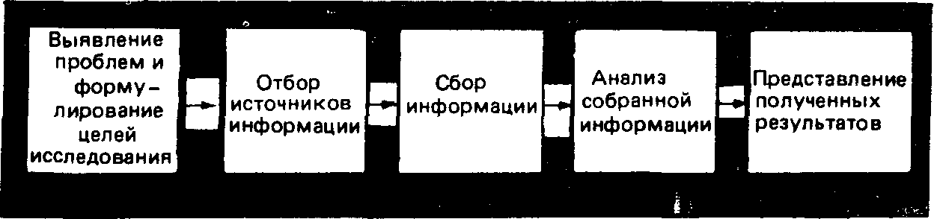

**Рис** 12 *Схема маркетингового исследования*

Выявление проблем и формулирование целей исследования

На первом этапе управляющий по маркетингу и исследователь должны четко определить проблему и согласовать цели исследования. Если от данных исследований ждут пользы, они должны иметь непосредственное отношение к проблеме , стоящей перед фирмой и требующей решения. Сбор информации обходится слишком дорого, и расплывчатое или неправильное определение проблемы ведет к непроизводительным затратам.

После этого управляющий должен сформулировать цели исследования. Эти цели могут быть поисковыми, т.е. предусматривать сбор каких-то предварительных данных, проливающих свет на проблему, возможно и помогающих выработать гипотезу. Они могут быть также описательными, т.е. предусматривать описание определенных явлений. Бывают и экспериментальные цели, т.е.

предусматривающие проверку гипотезы о какой-то о причинно следственной связи.

Выявление проблемы зависит от текущей рыночной ситуации, от действий фирмы и ее конкурентов на рынке.

Цели исследований могут быть поисковые и предварительные, иногда в виде эксперимента.

Отбор источников информации

На втором этапе необходимо определить вид интересующей заказчика информации и пути ее наиболее эффективного сбора. Исследователь может собирать вторичные или первичные данные или те и другие одновременно.

**Вторичные данные** информация которая уже где-то существует будучи собранной ранее для других целей. **Первичные данные** информация собранная впервые для какой-либо конкретной цели

СБОР ВТОРИЧНЫХ ДАННЫХ Исследование обычно начи­нают со сбора вторичных данных.

Вторичные данные служат отправной точкой исследования Они выгодно отличаются тем, что обходятся дешевле и болee доступны. Однако нужных исследователю сведений может просто не быть либо существующие чанные могут оказаться устаревшими не точными, неполными или ненадежными. В этом случае исследователю придется с гораздо большими затратами средств и времени собирать первичные чанные которые вероятно окажутся и более актуальными и более точными.

Источники информации делят на первичные и вторичные. Вторичные – данные существовали до данного маркетингового исследования (отчет о валовой прибыли, отчет о деятельности). Первичные – собираются впервые и конкретно для данного исследования. СБОР ПЕРВИЧНЫХ ДАННЫХ БОЛЬШИНСТВО маркетинговых исследований предполагает сбор первичных данных. К сожалению для некоторых управляющих сбор первичных данных сводится к придумыванию нескольких вопросов и отысканию ряда лиц у которых можно взять интервью А ведь данные собранные подоб­ным образом, могут оказаться бecпoлeзными или еще хуже - входящими в заблуждение Так что для сбора первичных данных лучше всего разработать специальный план На рис 20 приводится план, требующий предварительных решений относительно методов исследования, орудий исследования, плана составления выборки способов связи с аудиторией

**Методы исследования.** Существует три способа сбора первичных данных, а именно наблюдение эксперимент, опрос

**Наблюдение - один** из возможных способов сбора первичных данных, когда исследователь ведет непосредственное наблюдение за людьми и обстановкой

Другой способ сбора **данных - эксперимент** Экспериментальные исследования требуют отбора сопоставимых между собой групп субъектов, создания для этих групп разной обстановки контроля за переменными составляющими и установления степени значимости наблюдаемых различий.

**Опрос** стоит где-то на полпути между наблюдением и экспериментом

Наблюдение лучше всего подходит для поисковых исследо­ваний, эксперимент для выявления причинно-следственных связей, тогда как опрос наиболее удобен при проведении описательных исследований Фирмы проводят опросы, чтобы получить инфор­мацию о знаниях, убеждениях и предпочтениях людей, о степени их удовлетворенности и т п., а также для замеров прочности своего положения в глазах аудитории .

**Орудия исследования.** При сборе первичных данных у исследова­телей маркетинга есть выбор из двух основных орудий исследова­ния, которыми являются анкеты и механические устройства.

**Анкета** - самое распространенное орудие исследования при сборе первичных данных. В широком смысле анкета - это ряд вопросов, на которые опрашиваемый должен дать ответы. Анкета - инструмент очень гибкий в том смысле, что вопросы можно задавать множест­вом разных способов. Анкета требует тщательной разработки, опробования и устранения выявленных недостатков до начала ее широкого использования. В небрежно подготовленной анкете можно всегда найти целый ряд ошибок (см. врезку 7).

**Способы связи с аудиторией.** Как вступить в контакт с членами выборки По телефону. по почте или посредством личного интервью

**Интервью по телефону** лучший метод скорейшего сбора инфор­мации В ходе его интервьюер имеет возможность разъяснить непонятные для опрашиваемого вопросы Два основных недостатка телефонных интервью опрашивать можно только тех, у кого есть телефон, и беседа должна быть краткой по времени и не носить с слишком личного характepa

**Анкета, рассылаемая по почте,** может быть лучшим средством вступления в контакт лицами, которые либо не согласятся на личное интервью, либо на их ответах может сказаться влияние интервьюера Однако почтовая анкета требует простых, четко Сформулированных вопросов, а процент и или скорость возврата таких анкет обычно низки.

**Личное интервью - самый** универсальный из трех методов прове­дения опроса Интервьюер может не только задать больше вопросов.но и дополнить результаты беседы своими личными наблюдениями Личное интервью самый дорогой из трех методов и тpe6уeт более тщательного административного планирования и контроля.

Личные интервью бывают двух видов - индивидуальные и групповые.

**Индивидуальные интервью предполагает**  посещение на дому или по месту работы или встречу с ними на улице Интервьюер должен заручиться их сотрудничеством, а сама беседа может длиться от нескольких минут до нескольких часов В ряде случаев качестве компенсации за потраченное время опрашиваемому вручают небольшую денежную сумму или небольшой подарок. **Групповое интервью** заключается в приглашении 6 - 10 человек на несколько часов для беседы со специально подготовленным интер­вьюером *и* товаре, услуге. организации или какой-то иной маркетинговой проблеме проведении экспериментов исследователям нужно внимательно следить за соответствием друг другу экспериментальных и контрольных групп, не оказывать на участников влияния своим присутствием, давать инструкции совершенно единообразным спо­собом и следить за соблюдением всех прочих условии.

Анализ собранной информации

Следующий этап маркетингового исследования - извлечение из совокупности полученных данных наиболее важных сведении и результатов. Исследователь сводит полученные данные в таблицы На основе этих таблиц выводят или рассчитывают такие показатели, как распределение частотности, средние уровни и степень рассеяния Затем исследователь в надежде получить дополни тельные сведения обрабатывает полученные данные с помощью, современных статистических методик и моделей принятия решении, применяемых в системе анализа маркетинговой информации.

Обработка информации может осуществляться вручную и автоматически с помощью ЭВМ (возрастает скорость, уменьшается возможность ошибок).

Этапы обработки:

* предварительная обработка (проверка на полноту, правильность и т.д.);
* выбор метода последовательного анализа: статистика, регрессивный анализ, др. нестатистические методы. Выбор метода зависит от цели исследования.

Представление полученных результатов

Исследователь не должен ошеломлять управляющих по марке­тингу количеством и изощренностью использованных им статисти­ческих методик. Это только запутает управляющих. Надо пред­ставить основные результаты, нужные руководства фирмы для принятия главных, насущных маркетинговых решении Исследование полезно, когда оно содействует уменьшению неопределенности с которой столкнулись специалисты маркетинга.

**Тема 4**. Рыночное окружение фирмы и его структура

***Основные факторы микросреды.***

Основная цель любой фирмы - получение прибылей Основная задача системы управления маркетингом - обеспечить производство товаров, привлекательных с точки зрения целевых рынков Однако успех руководства маркетингом зависит и от деятельности осталь­ных подразделений фирмы, и от действий ее посредников, конкурен­тов и различных контактных аудиторий Силы, действующие в

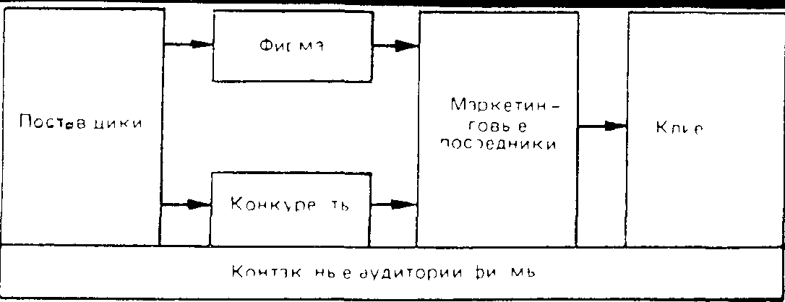

**Рис** 21 *Основные силы действующие в микросреде фирмы*

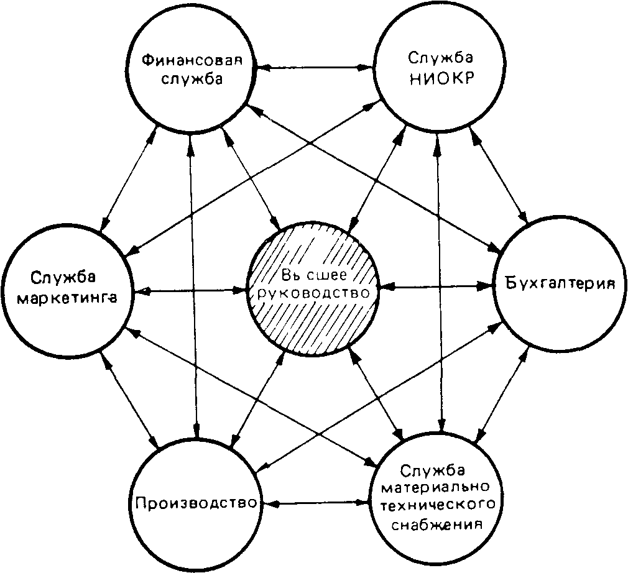

**Рис** 22 *Микросреда фирмы*

рамках микросреды фирмы, представлены на рис 21. Управляющие по маркетингу не могут замыкаться только на нуждах целевого рынка. Они должны принимать в расчет все факторы микросреды.

Фирма взаимодействует с основными двумя рынками: где что-то покупает, и где что-то продает. Это основные источники микрофакторов.

Важнейшим фактором является поставщик на рынке, где ресурсы приобретаются. На этом рынке могут действовать посредники.

Поставщики

**Поставщики - это** деловые фирмы и отдельные лица, обеспечи­вающие компанию и ее конкурентов материальными ресурсами, необходимыми для производства конкретных товаров или услуг

События в «среде поставщиков» могут серьезно повлиять на маркетинговую деятельность фирмы Управляющие по маркетингу должны внимательно следить за ценами на предметы снабжения поскольку рост цен на закупаемые материалы может заставить поднять цены и на велосипеды Нехватка тех или иных материалов. забастовки и прочие события могут нарушить регулярность поста­вок и график отгрузки заказчикам В краткосрочном плане будут упущены возможности сбыта, а в долгосрочном - подо­рвано благорасположение к фирме со стороны ее клиентуры

Между рынком ресурсов и рынком продаж существует сама фирма. Внутреннее строение фирмы также является микросредой.

Конкуренты. Любой товар, любые услуги можно считать конкурентами, т.к. они борются за одни и те же ресурсы. Сначала конкуренты желали. Затем их желание приобретает уже более конкретный характер(например, приобрести транспортное средство, а именно какой-то вид). Затем идет борьба между марками. Для реальной ситуации выделяют самого опасного конкурента, выпускающий максимально схожий продукт по всем маркетинговым показателям. Конкуренты присутствуют и на рынке ресурсов, и на рынке продаж.

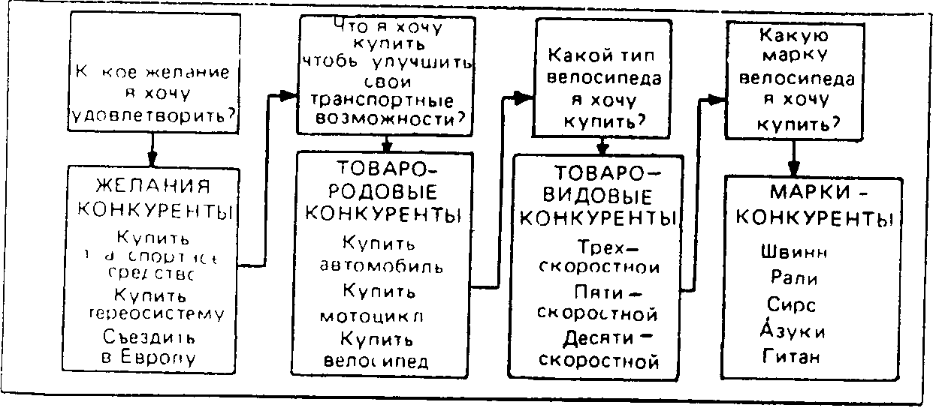

Рис 25 *Четыре основных типа конкурентов*

Маркетинговые посредники

Посредников делят на:

1. маркетинговые посредники
2. финансовые посредники
3. все остальные.

**Маркетинговые посредники - эго** фирмы, помогающие компании в продвижении, сбыте и распространении ее товаров среди клиен­туры К ним относятся торговые посредники фирмы специалисты по организации товародвижения, агентства по оказанию маркетин­говых услуг и кредитно-финансовые учреждения

ТОРГОВЫЕ ПОСРЕДНИКИ Торговые посредники это дело­вые фирмы, помогающие компании подыскивать клиентов и/или непосредственно продавать им ее товары. Зачем нужны торговые посредники фирме «Швинн»''. Ответ заключается в том, что торговые посредники могут обеспечить **удобства места, времени и про­цедуры приобретения товара** заказчикам с меньшими издержками чем смогла бы это сделать фирма «Швинн». **Удобство места** создается торговыми посредниками путем накопления запасов велосипедов в местах нахождения самих клиентов. **Удобство вре­мени** создается за счет экспонирования и обеспечения наличия велосипедов в периоды, когда потребители хотят покупать их. **Удобство процедуры приобретения** заключается в продаже товара с одновременной передачей права владения им. Если бы фирма «Швинн» захотела самостоятельно обеспечивать вышеупомянутые удобства, ей пришлось бы финансировать организовывать и обес­печивать работу крупной системы торговых точек в масштабе всей страны Поэтому фирма считает более разумным поддержание сотрудничества с системой независимых торговых посредников.

Однако выбор торговых посредников и организация работы с ними - задача непростая Сегодня производитель уже имеет дело не с множеством независимых мелких посредников а с крупными и постоянно растущими посредническими организациями Все боль­шее число велосипедов продается через торговые предприятия крупных фирменных сетей (таких, как «Сирс» и «К-Март»). через крупных оптовиков, розничных торговцев и заведения держателей торговых привилегий Все эти объединения обладают большой мощью и могут диктовать свои условия, а то и вообще не допускать проникновения производителя на некоторые рынки большой ем­кости Чтобы завоевать своему товару «место на магазинной полке», производителям приходится прилагать немало усилий И кроме того, к выбору торговых посредников нужно подходить очень осмотрительно в том смысле, что. задействовав одни каналы товародвижения, можно лишиться возможности пользоваться Другими

ФИРМЫ СПЕЦИАЛИСТЫ ПО ОРГАНИЗАЦИИ ТОВАРО­ДВИЖЕНИЯ Фирмы специалисты по организации товародвижения помогают компании создавать запасы своих изделий и продви­гать их от места производства до места назначения. Склады это предприятия, обеспечивающие накопление и сохранность товаров на пути к их очередному месту назначения. В число транспортных фирм входят железные дороги, организации автотранспортных перевозок, авиалинии, грузовой водный транспорт и прочие грузо-обработчики, перемещающие товары из одного места в другое. Фирме нужно выбрать самые экономичные методы отгрузки, сба­лансировав такие факторы. как стоимость, объем и скорость поста­вок, а также сохранность грузов.

АГЕНТСТВА ПО ОКАЗАНИЮ МАРКЕТИНГОВЫХ УСЛУГ. Агентства по оказанию маркетинговых услуг - фирмы маркетинго­вых исследований, рекламные агентства, организации средств рекламы и консультационные фирмы по маркетингу помогают компании точнее нацеливать и продвигать ее товары на подходящие для них рынки. Компания должна решить, будет ли она пользо­ваться услугами. Этих организаций или выполнит все необходимые работы самостоятельно. Приняв решение воспользоваться плат­ными услугами, компания должна тщательно отобрать поставщи­ков услуг, ибо специализированные фирмы отличаются друг от друга и своими творческими возможностями, и качеством выполне­ния работ, и объемом оказываемых услуг, и расценками. Необхо­димо периодически проводить оценку деятельности этих фирм, продумывая варианты замены тех, чья работа больше не удовлет­воряет компанию.

КРЕДИТНО-ФИНАНСОВЫЕ УЧРЕЖДЕНИЯ. К числу кредитно-финансовых учреждений относятся банки, кредитные компании, страховые компании и прочие организации, помогающие фирме финансировать сделки и/или страховать себя от риска в связи с покупкой или продажей товаров. Большинство компаний и клиентов не могут обойтись без помощи кредитно-финансовых учреждений при финансировании своих сделок. Серьезное влияние на эффективность маркетинговой деятельности компании могут оказать повышение стоимости кредита и или сокращение возмож­ностей кредитования. С учетом этого компании необходимо нала­дить прочные связи с наиболее важными для нее кредитно-финансовыми учреждениями.

Клиентура

Фирме необходимо тщательно изучать своих клиентов. Она может выступать на пяти типах клиентурных рынков. Все они представлены на рис 24, а ниже чаются их краткие определения

**1 Потребительский** рынок - отдельные лица и домохозяйсгва. при­обретающие товары и услуги для личного потребления.

**2 Рынок производителей - организации,** приобретающие товары и услуги для использования их в процессе производства.

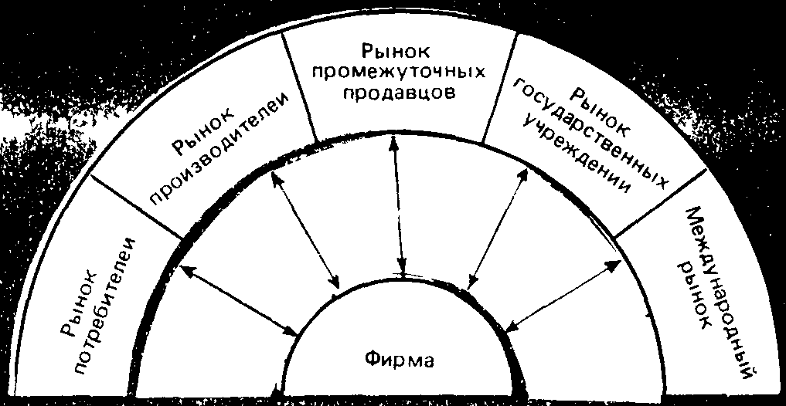

**Рис** 24 *Основные типы клиентурных рынков*

**3 Рынок промежуточных** продавцов - организации, приобретающие товары и услуги для последующей перепродажи их с прибылью для себя.

**4 Рынок государственных** учреждений - государственные организа­ции, приобретающие товары и услуги либо для последующего их использования в сфере коммунальных услуг, либо для передачи этих товаров и услуг тем, кто в них нуждается.

**5 Международный** рынок - покупатели за рубежами страны, включая зарубежных потребителей, производителей, промежу­точных продавцов и государственные учреждения.

Контактные аудитории

В состав маркетинговой среды входят и различные контактные аудитории фирмы Мы определяем контактную аудиторию слелующим образом

**Контактная аудитория -**  любая группа которая проявляет реальный или потенциальный интерес к организации или оказывает влияние на ее способность достигать поставленных целей

Контактная аудитория может либо способствовать, либо противодействовать усилиям фирмы по обслуживанию рынков **Благот­ворная** аудитория - группа, интерес которой к фирме носит очень благотворный характер (например, жертвователи) **Искомая аудитория** та, чьей заинтересованности фирма ищет, но не всегда находит (например, средства массовой информации) **Нежелатель­ная аудитория** группа, интереса которой фирма старается не при­влекать, но вынуждена считаться с ним. если он пpoявляeтся (например, потребительские группы бойко! а)

Фирма может разработать планы маркетинга для всех своих основных контактных аудиторий, а также длЯ всех клиентурных рынков Предположим, фирма хочет добиться от какой-то о конкрет­ной контактной аудитории ответной реакции в виде благорасположения, одобрительных отзывов или пожертвований времени или денег Для этого фирме нужно будет спроектировать товар, привлекательный именно для данной контактной аудитории

Любая фирма действует в окружении контактных аудиторий семи типов (см рис 26)

**1 Финансовые круги.** Оказывают влияние на способность фирмы обеспечивать себя капиталом Основными контактными аудито­риями финансовой сферы являются банки, инвестиционные компа­нии, брокерские фирмы фондовой биржи, акционеры Фирма «Швинн» добивается благорасположения этих аудиторий, публикуя годовые отчеты, давая ответы на вопросы, касающиеся всей финансовой деятельности, и представляя финансовому сообществу доказательства своей финансовой устойчивости

**2 Контактные аудитории средств информации. А**удитории средств информации - организации, распространяющие новости, статьи и редакционные комментарии В первую очередь это газеты, жур­налы, радиостанции и телецентры Фирма «Швинн» заинтересована в том чтобы средства информации больше и лучше освещали ее деятельность, возможно посредством статей о хорошей зарядке, которую представляет собой езда на велосипеде, или статей о благотворительной деятельности компании

**3 Контактные аудитории государственных учреждений.** Руководство должно обязательно учитывать все, что происходит в государ­ственной сфере Деятели рынка фирмы «Швинн» должны откли­каться на проблемы безопасности товаров, истины в рекламе, прав дилеров и т п. Фирме «Швинн» следует подумать о вступлении в контакт с другими производителями велосипедов, чтобы совместно добиваться более благожелательных законов

**4 Гражданские группы действий.** Маркетинговые решения, приня­тые фирмой, могут вызвать вопросы со стороны организаций потреби гелей, групп защитников окружающей среды, представи­телей национальных меньшинств и т п. Родители, к примеру, добиваются повышения безопасности велосипедов Фирма «Швинн» имеет возможность стать лидером в конструировании самых без­опасных велосипедов Отдел организации общественного мнения фирмы может содействовать поддержанию постоянного контакта фирмы со всеми потребительскими группами (еще один пример приводится во врезке 8)

**5 Местные контактные аудитории.** Любая фирма имеет дело с местными контактными аудиториями, такими, как окрестные жители и общинные организации Для работы с местным населением крупные фирмы обычно назначают специального ответственного за связи с общиной, который присутствует на собраниях членов общины, отвечает на вопросы, вносит вклад в разрешение насущных проблем.

**6. Широкая публика.** Фирме необходимо придирчиво следить за отношением широкой публики к своим товарам и своей деятель­ности И хотя широкая публика не выступает по отношению к фирме в виде организованной силы, образ фирмы в глазах публики сказывается на ее коммерческой деятельности Для создания себе прочного образа «гражданственности» фирма «Швинн» будет выде­лять своих представителей для участия в кампаниях по сбору средств в пользу общины, делать существенные пожертвования на благотворительные цели и разрабатывать порядок рассмотрения претензий потребителей

**7. Внутренние контактные аудитории.** К внутренним контактным аудиториям фирмы относятся ее собственные рабочие и служащие, добровольные помощники, управляющие, члены совета директо­ров С целью информирования и мотивирования членов своих внутренних контактных аудиторий крупные фирмы издают инфор­мационные бюллетени и прибегают к другим формам коммуникации Когда рабочие и служащие хорошо настроены по отношению к собственной фирме, их позитивное отношение распространяется и на другие контактные аудитории

***Основные факторы макросреды.***

* это широкомасштабные характеристики (политическая, экономическая, демографическая и т.д.). Все эти факторы действуют через потребителей, через производителей и т.д.

Фирма и ее поставщики, маркетинговые посредники клиентура конкуренты и контактные аудитории функционируют в рамках более обширной макросреды сил, которые либо открывают новые возможности, либо грозят фирме новыми опасностями Эти силы представляют собой те самые «не поддающиеся контролю» факторы, за которыми фирма должна внимательно следить и на которые должна реагировать Макросреда слагается из тени основных сил. представленных на рис 23. В оставшихся разделах главы мы подробно поговорим об этих силах и покажем, каким образом сказывается их действие на маркетинговых планах фирмы

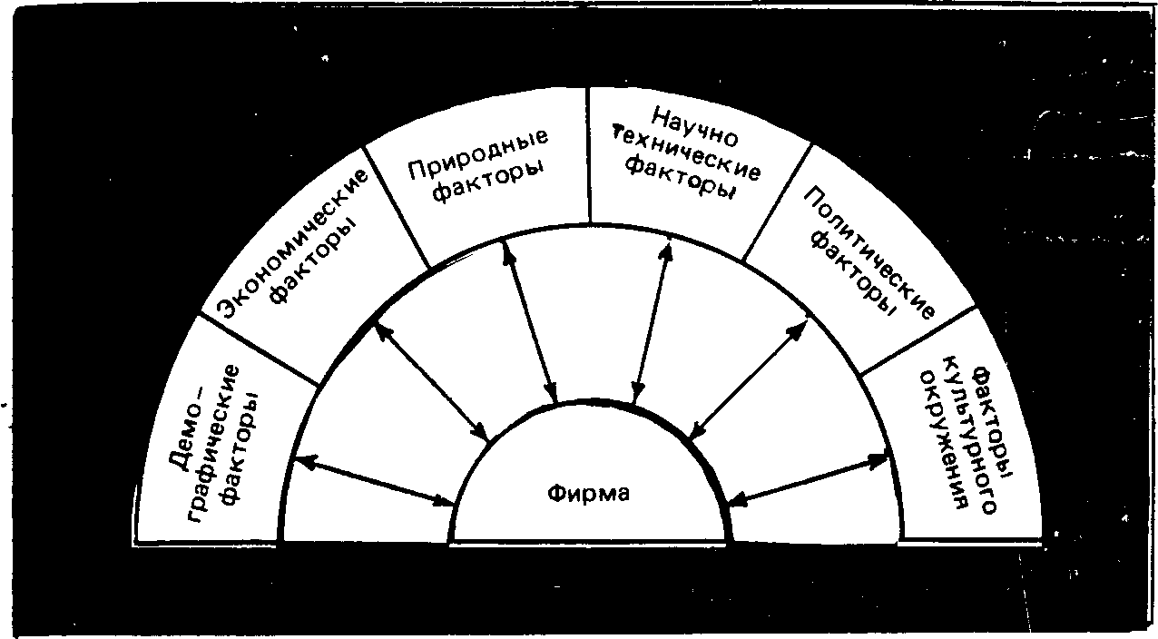

**Рис** 23. *Основные факторы макросреды функционирования фирмы*

**Демографическая среда.** В Украине численность населения по данным на момент распада СССР 54 млн., а сейчас 49 млн. Умирает в среднем 19 человек на 1000, а рождается 9 человек.

Демография наука, изучающая население с точки зрения его численности, плотности и т Д. Для занимающихся маркетингом демографическая среда представляет большой интерес, поскольку рынки состоят из людей

Рост численности населения сопровождается и ростом человече­ских нужд, которые бизнесу необходимо удовлетворить А это означает рост рынков при наличии достаточной покупательной способности. Однако, если покупательная способность окажется недостаточной, наступит спад и произойдет сужение рынков

Рост числа образованных людей повышает спрос на высококачественные товары, книги, журналы и туристические поездки Потребители с высшим образованием смотрят меньше телевизионных программ, чем остальное население

***Таблица 1.* Влияние перемен в составе населения на конъюнктуру в трех сферах деятельности**

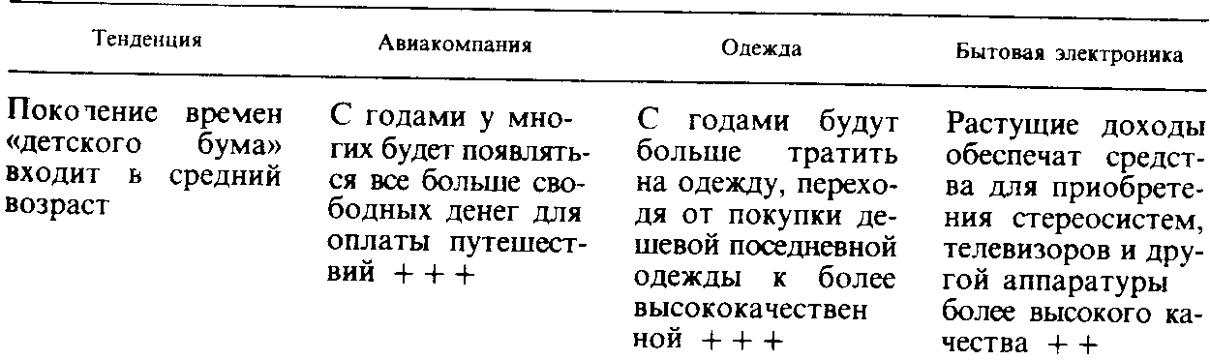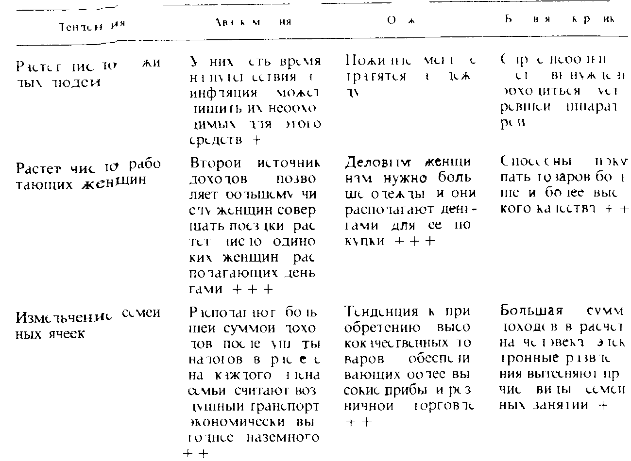

**Экономическая ситуация.** Как устроены потребительские расходы? Каким образом они распределяются в бюджете домохозяйств? Каким образом бюджеты домохозяйств распределяются во времени? Часть благ сберегается, а затем расходуется. Система расходов: часть расходов на обеспечение жильем, пищей, одеждой и т.д.; остальные – медицинские, пенсионные, отдых, транспорт и т.д.. Помимо самих людей, для рынков важна еще и их покупатель­ная способность Общий уровень покупательной способности зави­сит от уровня текущих доходов, цен, сбережений и доступности кредита На покупательной способности сказываются экономиче­ские спады, высокий уровень безработицы, растущая стоимость получения кредитов

Страна считается бедной, если больше 50% уходит на питание. Минимальный уровень расходов на Украине считается 73.5 грн. на человека.

Влияние **природной среды.** Влияние происходит с различного рода сырья, из-за кризисов и т.д. происходит тепловое загрязнение атмосферы. Основными источниками загрязнения в развитых странах являются автомобили. В Украине же в результате деиндустриализации экологическая обстановка несколько улучшилась. Отходы должны использоваться вторично. Очень важно учитывать, что ресурсы не бесконечны. Необходим жесткий контроль государства за состоянием природной среды. Защите природы очень помогает разработка концепции зеленого маркетинга. Необходим обратный маркетинг – маркетинг, связанный со сбором вторичного сырья. Изменения в окружающей среде сказываются и на товарах, которые фирмы производят и предлагают рынку

ДЕФИЦИТ НЕКОТОРЫХ ВИДОВ СЫРЬЯ Вода и воздух могут показаться неисчерпаемыми видами природных ресурсов, но неко­торые группы защитников окружающей среды видят в перспективе угрозу и для них Эти группы выступают за запрещение продажи некоторых препаратов в аэрозольной упаковке, поскольку они могут нанести потенциальный вред слою озона в атмосфере А с водой в ряде районов мира проблемы возникли уже сегодня.

Использование возобновляемых ресурсов, таких, как лес и про­довольствие, требует внимания. Чтобы сберечь почву и обеспечить достаточное количество лесоматериалов для удовлетворения спроса в будущем, фирмы, занимающиеся лесоразработками, должны восстанавливать насаждения на вырубленных площадях. Снабжение продовольствием может стать крупной проблемой, поскольку раз­меры сельскохозяйственных угодий ограничены и все больше земель отводится под жилищное строительство и для коммер­ческого использования.

Даже при наличии исходного сырья деятельность фирм, исполь­зующих дефицитные полезные ископаемые, может осложниться и потребовать гораздо больших расходов А переложить эти издерж­ки на плечи потребителя будет, вероятно, нелегко. Фирмы, зани­мающиеся научно-исследовательскими и изыскательскими работа­ми, могут частично снять остроту проблемы, открыв новые ценные источники сырья и создав новые материалы

ВЗДОРОЖАНИЕ ЭНЕРГИИ. Самая серьезная проблема обеспече­ния экономического развития в будущем возникла в связи с одним из невозобновляемых видов природных ресурсов - нефтью

Озабоченность общественности открывает перед чутко реаги­рующими на обстановку фирмами хорошую маркетинговую воз­можность Создается емкий рынок средств по борьбе с загрязне­нием, таких, как скрубберы и агрегаты, работающие по техно­логии рециркуляции исходных материалов Начинаются поиски альтернативных способов производства и упаковки товаров без нанесения вреда окружающей среде.

**Научная среда.** Самые перспективные направления – биотехнологии и компьютерные технологии. От 1 до 3% ВНП идет на науку. В этой области ( затраты на науку ) лидерами являются Япония, США и Германия. Часть средств предоставляют государства, часть – непосредственно фирма. Любая новая техника появляется на месте старой Транзисторы нанесли ущерб производству вакуумных ламп, фотокопировальные аппараты - производству копировальной бумаги, автомобили же­лезным дорогам, телевидение - кинопрокату Вместо того чтобы превращаться в новые производства, старые отрасли либо боролись против новшеств, либо игнорировали их, теряя при этом масштабы своей деятельности.

Элвин Тоффлер в своей книге «Шок будущего» предвидит ускорение темпов создания, внедрения и широкого распространения научно-технических новинок. Разрабатывается больше новых идей, временной разрыв между появлением идеи и успешным воплоще­нием ее в практику быстро сокращается Значительно сокращается и время от внедрения идеи до достижения на ее основе максимально возможного уровня производства Девяносто процентов всех когда-либо живших на Земле ученых - наши современники Научно-техническая мысль питает сама себя.

ПОЯВЛЕНИЕ БЕЗГРАНИЧНЫХ ВОЗМОЖНОСТЕЙ В наши дни ученые разрабатывают ошеломляющее количество новых техноло­гий, которые способны коренным образом преобразить наши то­вары и производственные процессы

**ПОВЫШЕНИЕ ВНИМАНИЯ К ВНЕДРЕНИЮ НЕБОЛЬШИХ УСОВЕРШЕНСТВОВАНИЙ В УЖЕ СУЩЕСТВУЮЩИЕ ТОВАРЫ**

Вместо того чтобы рисковать, предлагая крупные новшества, многие компании занимаются незначительными усовершенствованиями уже существующих товаров Осторожно ведут себя в этом смысле даже такие фирмы, занимающиеся в основном проблемными иссле­дованиями, как «Дюпон». «Белл лэбораториз» и «Пфайзер» Боль­шинство довольствуется ассигнованиями на копирование товаров конкурентов и внедрение незначительных усовершенствований в их характеристики и оформление Большая часть исследовательских работ носит скорее оборонительный, чем наступательный характер.

**Культурная среда.**

*Люди* растут в конкретном обществе, которое формирует их основные взгляды, ценности и нормы поведения Почти не осозна­вая того, они воспринимают мировоззрение, определяющее их отношение к самим себе и взаимоотношения друг с другом На принятии маркетинговых решений могут сказаться следующие осо­бенности культурного уклада

СТОЙКАЯ ПРИВЕРЖЕННОСТЬ ОСНОВНЫМ ТРАДИЦИОН­НЫМ КУЛЬТУРНЫМ ЦЕННОСТЯМ В рамках конкретного общества люди придерживаются множества взглядов и ценностей Для основных взглядов и ценностей характера высокая степень устойчивости.

СУБКУЛЬТУРЫ В РАМКАХ ЕДИНОЙ КУЛЬТУРЫ В любом обществе существуют субкультуры, т е. группы людей с общими системами ценностей, возникших в результате общности их жиз­ненного опыта или обстоятельств Последователи англиканской церкви, подростки, «Ангелы ада» - все они являются представите­лями разных субкультур, приверженцы которых имеют общие верования и предпочтения, отличаются сходным поведением Дея­тель рынка может выбрать ту или иную субкультуру в качестве целевого рынка, основываясь на нуждах и характеристиках покупа­тельского поведения ее сторонников

ВРЕМЕННЫЕ ИЗМЕНЕНИЯ ВТОРИЧНЫХ КУЛЬТУРНЫХ ЦЕННОСТЕЙ Несмотря на значительную стабильность первич­ных ценностей, в культурной среде все же происходят изменения Подумайте, какое воздействие оказали, скажем, хиппи, «Битлс», Элвис Пресли и прочие герои культурной сферы на прически, манеру одеваться и отношения молодежи к вопросам пола Деятели рынка кровно заинтересованы в предугадывании культурных сдви­гов для своевременного выявления новых маркетинговых возмож­ностей.

**'Отношение людей к самим** себе. Люди отличаются друг от друга степенью сосредоточенности на удовлетворении личных желаний в противовес заботам об интересах других Сегодня многие сосре­доточились на удовлетворении собственных стремлений Некото­рые ищут удовольствий, развлечений, перемен, бегства от действи­тельности Другие жаждут самоусовершенствования и вступают в группы здоровья или религиозные общины

**Взаимоотношения люден друг с другом.** По степени общительности люди бывают разные - от затворников, избегающих всякого общения, до ярых коллективистов, чувствующих себя счастливыми и жизнерадостными только в окружении других А это предполагает светлое будущее для товаров и услуг «общественного характера», таких, как клубы здоровья, организации отдыха, игры. Одновременно это предполагает и рост рынка «общественных суррогатов», т е. вещей, позволяющих одинокому человеку не чувствовать себя таковым, таких, как видеоигры и компьютеры

**Отношение людей к общественным институтам.** Люди отли чаются друг от друга своим отношением к корпорациям, государственным органам, университетам и прочим институтам. Фирмам нужно изыскивать новые пути завоевания доверия потребителей. Им нужно пересматривать свои рекламные коммуникации удостоверяясь в честности своих обращений. Им нужно пересматривать разные аспекты своей деятельности, убеждаясь, что они пред стают перед общественностью как «добропорядочные организации. преисполненные гражданской ответственности.

**Отношение людей к обществу.** По отношению к обществу, в котором они живут, люди занимают разные позиции - от патриотов. выступающих в его защиту, до реформаторов. желающих'. изменить его, и недовольных, желающих его покинуть. Отмечается тенденция ослабления патриотизма и усиления критики курса страны. Отношение людей к своему обществу сказывается и на структуре потребления, и на объеме сбережении, ц на взглядах f рынок.

**Отношение людей к природе.** Различаются люди по своему отношению к миру природы Некоторые чувствуют себя во власти природы, другие - в гармонии с ней, третьи стремятся подчинить ее себе.

**Политическая среда.** Очень большое влияние имеет государство. Мягкое регулирование происходит через финансовую систему. Жесткое – влияние на экономические отношения. Прямое воздействие осуществляется через законы. Важнейшие законы: закон о недобросовестной конкуренции, об антимонопольном комитете. Их суть – запретить монополизацию тех форм, которые запрещены законом. В Украине же сейчас очень развита искусственная монополизация. Закон считает неправомерным: действия ассоциации предприятий или какой-либо группы, направленные на установление надбавок, скидок и т.д., т.е. сговор в любом виде не допустим. Недопустимо также и сужение территориальных границ рынка. Закон о защите прав потребителя постановляет, что потребитель имеет право на свободный доступ информации о товаре, на гарантии по качеству, гарантия компенсации в случае нарушения его прав и т.д. На маркетинговых решениях сильно сказываются события, про­исходящие в политической среде Эта среда слагается из правовых уложений, государственных учреждений и влиятельных групп обще­ственности, которые оказывают влияние на различные организации и отдельных лиц и ограничивают свободу их действий в рамках общества законы принимают, чтобы дать определение понятию «недобросовестная конкуренция» и предотвратить ее про­явления. За соблюдением этих законов следят Федеральная торго­вая комиссия и Антитрестовский отдел министерства юстиции.

Вторая причина государственного регулирования - необходимость защиты потребителей от недобросовестной деловой прак­тики. Некоторые фирмы, оставшись без присмотра, могут начать выпускать плохие товары, лгать в рекламе, вводить в заблуждение посредством упаковки и уровня цен. С недобросовестной практикой по отношению к потребителям борются, используя соответствую­щие законы, различные государственные учреждения.

Третья причина введения государственного регулирования - не­обходимость защиты высших интересов общества от разнуздан­ности предпринимателей. Ведь предпринимательская деятельность не всегда обеспечивает нам лучшее качество жизни По мере ухудшения состояния окружающей среды будут вводиться новые законы или ожесточаться положения старых Руководителям биз­неса приходится внимательно следить за всем, что происходит в сфере законодательства, при планировании товаров и разработке маркетинговых программ.

Руководитель маркетинга должен хорошо знать федеральные законы, охраняющие добросовестность конкуренции, интересы по­требителей и высшие интересы общества,

**Тема 5**. Потребительские рынки и потребительское поведение

**Потребительский рынок и покупательское поведение.**

**Потребительский рынок** представляет собой отдельные лица и домохозяйства, покупающие или приобретающие товары и услуги для личного потребления.

Покупа­тельское поведение никогда не бывает простым. И тем не менее разобраться в нем - исключительно важная задача для руководства службой маркетинга в рамках концепции маркетинга.

В 1981 г. американский потребительский рынок включал в себя 230 млн. человек, ежегодно потреблявших товаров и услуг на общую сумму около 1, 8 трлн. долл., т. е. на 7826 долл. в расчете на каждого мужчину, каждую женщину и каждого ребенка. Каждый год этот рынок увеличивает свою численность на несколько мил­лионов человек, а товарооборот - более чем на 100 млрд. долл. Это один из самых прибыльных потребительских рынков мира.

Потребители резко отличаются друг от друга возрастом, уров­нем доходов и образования, склонностью к переездам и вкусами. Деятели рынка сочли целесообразным обособить различные группы потребителей и создавать товары и услуги, специально рассчитан­ные на удовлетворение нужд этих групп. Если сегмент рынка оказывается достаточно большим, некоторые фирмы могут разра­ботать отдельные маркетинговые программы для обслуживания этого сегмента.

Структура потребительских расходов: основное – питание, жилье; дополнительные услуги – медицинское обслуживание, страхование, отдых и т.д.; часть на накопление.

*Модель покупательского поведения*

В прошлом деятели рынка учились понимать своих потребите­лей в процессе повседневного торгового общения с ними. Однако рост размеров фирм и рынков лишил многих распорядителей маркетинга непосредственных контактов со своими клиентами. Управляющим приходится все чаще прибегать к исследованию потребителей Они тратят больше, чем когда-либо раньше, на изучение потребителей, пытаясь выяснить, кто именно покупает, как именно покупает, когда именно покупает, где именно покупает и почему именно покупает

Основной вопрос как именно реагируют потребители на разные побудительные приемы маркетинга, которые фирма может приме­нить? Фирма, по-настоящему разобравшаяся в том, как реагируют потребители на различные характеристики товара, цены, рекламные аргументы и т п., будет иметь огромное преимущество перед конкурентами Именно поэтому и фирмы и научные работники тратят так много усилий на исследование зависимостей между побудительными факторами маркетинга и ответной реакцией по­требителей.

На рис. 24 модель представлена в развернутом виде. В левом прямоугольнике побудительные факторы двух ти­пов. Побудительные факторы маркетинга включают в себя четыре элемента - товар, цену, методы распространения и стимулирова­ния. Прочие раздражители слагаются из основных сил и событий из окружения покупателя, экономической, научно-технической, политической и

культурной среды. Пройдя через «черный ящик» созна­ния покупателя, все эти раздражители вызывают ряд поддающихся наблюдению покупательских реакций, представленных в правом прямоугольнике: выбор товара, выбор марки, выбор дилера, выбор времени покупки, выбор объема покупки.

Задача деятеля рынка - понять, что происходит в «черном ящике» сознания потребителя между поступлением раздражителей и проявлением откликов на них. Сам «черный ящик» состоит из двух частей. Первая - характеристики покупателя, оказывающие основное влияние на то, как человек воспринимает раздражители и реагирует на чих. Вторая часть - процесс принятия покупательского решения, от которого зависит результат.

*Характеристики покупателя*

Потребители принимают свои решения не в вакууме. На совер­шаемые ими покупки большое влияние оказывают факторы куль­турного, социального, личного и психологического порядка (см. рис. 25).

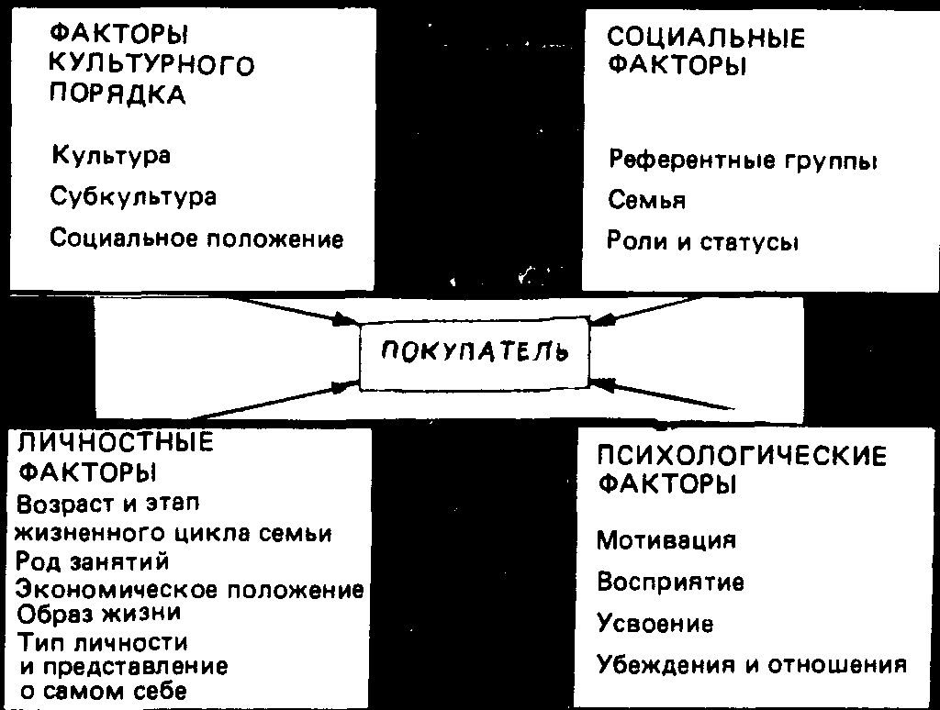

Рис. 32. *Факторы, оказывающие влияние на покупательское поведение*

Потребительские факторы:

1. непосредственные потребительские факторы: товар, качество, цена, методы распространения, маркетинговые коммуникации;
2. другие факторы(макрофакторы) – экономическая, политическая среда, культурные и т.д.

*Факторы культурного характера:*

Культура прививается с детства. И в соответствии с этим делается выбор, что потреблять хорошо, а что плохо. В Украине выделяют Западный, Восточный, северный, Южный регионы и Крым. Каждый из них имеет свои культурные особенности. Большая роль также у социального положения (классы). **Общественные классы** сравнительно стабильные группы в рамках общества, располагающиеся в иерархическом порядке и характеризующиеся наличием у ж членов схожих ценностных представлений, интересов и пове­дения.

Общественным классам присуще несколько характеристик:

1) лица, принадлежащие к одному и тому же классу, склоны вести себя почти одинаково; 2) в зависимости от принадлежности к тому или иному классу люди занимают более высокое или более: низкое положение в обществе; 3) общественный класс определяется не на основе какой-то одной переменной, а на основе занятий, доходов, богатства, образования, ценностной ориентации и тому подобных характеристик принадлежащих к нему лиц; 4) индивида могут переходить в более высокий класс или опускаться в один из нижних классов.

Для общественных классов характерны явные предпочтения товаров и марок в одежде, хозяйственных принадлежностях, проведении досуга, автомобилях. Поэтому некоторые деятели рынка фокусируют свои усилия на каком-то одном общественном классе. Целевой общественный класс предполагает определенный тип магазина, в котором должен продаваться товар, выбор опреде­ленных средств распространения информации для его рекламы и определенного типа рекламных обращений.

3 основных фактора оказывают влияние на класс: доход, происхождение, образование. В среднем население сейчас делят на высший, средний и низший классы. В Украине 90% населения низший класс, около 10% -средний и несколько сотых процента – высший. В США 30% - низший класс, 5% - высший (0.5% из них унаследовали богатство), 65% - средний. На рынке людей получивших наследство товары очень дорогие, качество очень высокое, очень хороший вкус. Все остальные богачи покупают все самое дорогое. Средний слой в США (20-25 тыс. $ в год) – преуспевающие бизнесмены, инженеры. Рынок добротных домов, хороших автомобилей. Есть также класс буржуазный консерватор (соответствует высшему классу). Здесь выделяется также традиционная буржуазия, традиционный рабочий класс (специализированные трудящиеся). Гедонисты – люди, считающие, что жизнь должна приносить удовольствие. В Англии этот слой называют дети Тэтчер.

Самое большое и глубокое влияние на поведение потребителя оказывают факторы культурного уровня. КУЛЬТУРА. Культура - основная первопричина, определяющая потребности и поведение человека. Человеческое поведение - вещь в основном благоприобретенная. Ребенок усваивает базовый набор ценностей, восприятии, предпочтений, манер и поступков, характер­ный для его семьи и основных институтов общества.

СУБКУЛЬТУРА. Любая культура включает в себя более мелкие составляющие, или субкультуры, которые предоставляют своим членам возможность более конкретного отождествления и общения с себе подобными.

*Факторы социального порядка* – более узкие коллективы, в которых живет человек. Влияние групп и мотиваций в последнее время очень привлекает маркетологов. Выделяют: референтные группы – оказывают прямое влияние на человека. Особенно сильно подвержена молодежь. Это позволяет маркетологам манипулировать аудиториями через лидеров данных групп. Референтные группы могут быть формальными (политические, религиозные и др.) и неформальными (друзья и т.д.).

Поведение потребителя определяется факторами со­циального порядка, такими, как референтные группы, семья, со­циальные роли и статусы

РЕФЕРЕНТНЫЕ ГРУППЫ Особенно сильное влияние на поведе­ние человека оказывают многочисленные референтные группы

**Референтные группы - группы,** оказывающие прямое т. е. при личном контакте) или косвенное влияние на отношения или поведение человека

Группы, оказывающие на человека прямое влияние, называют Членскими коллективами Это группы, к которым индивид принад­лежит и с которыми он взаимодействует Некоторые из этих коллективов являются первичными, и взаимодействие с ними носит довольно постоянный характер Это семья, друзья, соседи и коллеги по работе. Первичные коллективы обычно бывают неформальными**.** Кроме того, человек принадлежит к ряду вторичных коллективов, которые, как правило, более формальны и взаимодействие с которыми не носит постоянного характера. Это разного рода общественные организации типа религиозных объединении, профес­сиональные ассоциации и профсоюзы.

Влияние на индивида оказывают также группы, к которым он не принадлежит. Желательный коллектив - это группа, к которой человек хочет или стремится принадлежать.

Деятели рынка стремятся выявить все референтные группы конкретного рынка, на котором они продают свои товары. Референтные группы оказывают на людей влияние по крайней мере тремя путями. Во-первых, индивид сталкивается с новыми для него проявлениями поведения и образами жизни. Во-вторых, группа воздействует на отношения индивида и его представление о самой себе, поскольку он, как правило, стремится «вписаться» в коллектив. И в-третьих, группа подталкивает индивида к конформности, что может повлиять на выбор им конкретных товаров и марок

Влияние группы обычно сказывается сильнее, когда товар является реальностью для тех, кого покупатель уважает.

СЕМЬЯ. Сильное влияние на поведение покупателя могут оказы­вать члены его семьи. **Семья наставляющая** состоит из родителей индивида. От них человек получает наставления о религии, политике, экономике, честолюбии, самоуважении, любви. Даже в том случае, когда покупатель уже не взаимодействует тесно со своими родителями, их влияние на его неосознанное поведение может все еще оставаться весьма значительным. В странах, где родители и дети продолжают жить вместе, родительское влияние может быть определяющим.

Более непосредственное влияние на повседневное покупательское поведение оказывает **порожденная семья** индивида, те его супруг и дети. Семья - самая важная в рамках общества организация потребительских закупок, и ее подвергают всестороннему изуче­нию. Деятелей рынка интересуют роли мужа, жены и детей и то влияние, которое каждый из них оказывает на покупку разнообраз­ных товаров и услуг.

РОЛИ И СТАТУСЫ Индивид является членом множества социальных групп. Его положение в каждой из них можно охарактеризовать с точки зрения **роли** и статуса. Роль представляет собой набор действий, которых ожидают от индивида окружающие его лица

Каждой роли присущ определенный статус, отражающий сте­пень положительной оценки ее со стороны общества

*Факторы личного порядка*

На решениях покупателя сказываются и его внешние харак­теристики, особенно такие, как возраст, этап жизненного цикла семьи, род занятий, экономическое положение, тип. личности и представление о самом себе.

ВОЗРАСТ И ЭТАП ЖИЗНЕННОГО ЦИКЛА СЕМЬИ С воз­растом происходят изменения в ассортименте и номенклатуре приобретаемых людьми товаров и услуг В первые годы человеку нужны продукты для детского питания В годы взросления и зрелости он питается самыми разнообразными продуктами, в пожилом возрасте - специальными диетическими. С годами меняются и его - вкусы в отношении одежды, мебели, отдыха и развлечений

Характер потребления зависит и от этапа жизненного цикла семьи. Деятели рынка нередко определяют свои целевые рынки по этому признаку и разрабатывают соответствующие инте­ресам конкретного этапа товары и целенаправленные маркетинго­вые планы

**РОД** ЗАНЯТИЙ. Определенное влияние на характер приобретае­мых человеком товаров и услуг оказывает род его занятий. Рабочий может покупать рабочую одежду, рабочую обувь, коробки для завтрака, принадлежности для игры в кегли. Президент фирмы может покупать себе дорогие синие костюмы из сержа, путешество­вать самолетом, вступать в члены привилегированных загородных клубов, купить себе большую парусную шлюпку. Деятель рынка стремится выделить такие группы по роду занятий члены которых проявляют повышенный интерес к его товарам и услугам. Фирма может даже специализироваться на производстве товаров, нужных какой-то конкретной профессиональной группе.

Влияние рода занятий очень существенно. Это относится к жизненному стилю. Также учитывается влияние типа характера, мотивации, психологические особенности, устойчивость человека к психологическому воздействию, уверенность в себе, стремление к успеху, привязанность, общительность, независимость суждений, их непостоянство.

ЭКОНОМИЧЕСКОЕ ПОЛОЖЕНИЕ Экономическое положение индивида в огромной мере сказывается на его товарном выборе. Оно определяется размерами расходной части доходов, размерами сбережений и активов, кредитоспособностью и взглядами на рас­ходование средств в противовес их накоплению.

ОБРАЗ ЖИЗНИ. Лица, принадлежащие к одной и той же субкуль­туре, одному и тому же общественному классу и даже одному и тому же роду занятий, могут вести совершенно разный образ жизни.

**Образ жизни** устоявшиеся формы бытия человека в

мире, находящие свое выражение в его деятельности,

интересах и убеждениях.

При разработке маркетинговой стратегии товара деятель рынка будет стремиться вскрыть взаимосвязи между обычным или мароч­ным товаром и определенным образом жизни.

ТИП ЛИЧНОСТИ И ПРЕДСТАВЛЕНИЕ О САМОМ СЕБЕ Каждый человек имеет сугубо специфический тип личности, оказы­вающий влияние на его покупательское поведение

**Тип** личности - совокупность отличительных психологи­ческих характеристик человека, обеспечивающих относи­тельные последовательность и постоянство его ответных реакции на окружающую среду

Тип личности обычно описывают на основании таких присущих индивиду черт, как:

уверенность в себе, настороженность, влиятельность, привязанность, независимость, агрессивность, непостоянство, выдержанность, почтительность, стремление к успеху, властолюбие, любовь к порядку, общительность, приспособляемость

Знание типа личности может оказаться полезным при анализе потребительского поведения, когда существует определенная связь между типами личностей и выбором товаров или **марок.** Например, пивная компания может установить, что многие активные потреби­тели пива отличаются повышенной общительностью и агрессив­ностью А это наталкивает на мысль о возможном образе марки ее пива и типажах персонажей для использования в рекламе.

*Факторы психологического характера****.***

На покупательском выборе индивида сказываются также четыре основных фактора психологического порядка мотивация, восприя­тие, усвоение, убеждения и отношения

МОТИВАЦИЯ

В любой данный момент времени человек испытывает мно­жество разнообразных нужд Некоторые из них имеют биогенную природу, т е. являются следствиями таких состояний внутренней физиологической Напряженности, как голод, жажда, дискомфорт Другие психогенны, т. е. являются результатами таких состояний внутренней психологической напряженности, как нужда в при­знании, уважении, духовной близости Большинство этих нужд оказывают недостаточно интенсивными, чтобы мотивировать человека на совершение действия в любой данный момент времени Нужда, достигшая достаточно высокого уровня интенсивности, становится мотивом. **Мотив** (или побуждение) - нужда, ставшая столь настоя­тельной, что заставляет человека искать пути и способы ее удовлетворения.

Удовлетворение нужды снижает испытываемую индивидом внутреннюю напряженность.

Психологи разработали ряд теорий человеческой мотивации .**Самые** популярные из них теория Зигмунда Фрейда и теория Авраама Маслоу предлагают совершенно разные выводы для Деятельности по исследованию потребителей и маркетингу

**Теория мотивации Фрейда.** Фрейд считал, что люди в основном не осознают тех реальных психологических сил, которые форми­руют их поведение, что человек растет, подавляя при этом в себе Множество влечений. Эти влечения никогда полностью не исчезают и никогда не находятся под полным контролем. Они проявляются в сновидениях, оговорках, невротическом поведении, навязчивых состояниях и, в конце концов, в психозах, при которых человеческое «эго» оказывается не в состоянии сбалансировать мощные им­пульсы собственного «ид» с гнетом «супер-эго»*.

Таким образом. человек не отдает себе полного отчета в истоках собственной мотивации. Если Бетти Смит захочется купить доро­гую фотокамеру, 'она может описать свой мотив в виде желания удовлетворить свое хобби или потребности карьеры. Если загля­нуть поглубже, может оказаться, что покупкой такой камеры она хочет произвести впечатление на окружающих своими творческими способностями. А если заглянуть еще глубже, она, возможно, покупает камеру, чтобы вновь почувствовать себя молодой и независимой.

При изучении камеры Бетти будет реагировать не только на ее эксплуатационные свойства, но и на прочие мелкие раздражители. Форма камеры, ее размеры, вес, материал, из которого она сделана. цвет, футляр все это вызывает определенные эмоции. Камера, производящая впечатление прочности и надежности, может возбу­дить у Бетти желание быть независимой, с которым она либо справится, либо постарается избежать его. При разработке кон­струкции камеры производитель должен представлять себе влияние ее внешнего вида и фактуры на возбуждение у потребителя эмоции. которые в состоянии либо способствовать, либо препятствовать совершению покупки.

Исследователи мотивации сделали ряд интересных, а подчас и странных заключений относительно того, что может влиять на сознание потребителя при совершении им тех или иных покупок

**Теория мотивации Маслоу.** Авраам Маслоу попытался объяснить, почему в разное время людьми движут разные потребности. Почему один человек тратит массу времени и энергии на само­сохранение, а другой - на завоевание уважения окружающих? Уче­ный считает, что человеческие потребности располагаются в по­рядке иерархической значимости от наиболее до наименее на­стоятельных. Разработанная Маслоу иерархия представлена на рис. 26. По степени значимости потребности располагаются в следую­щем порядке: физиологические потребности, потребности самосох­ранения, социальные потребности, потребности в уважении и пот­ребности в самоутверждении. Человек будет стремиться удовлет­ворить в первую очередь самые важные потребности. Как только ему удается удовлетворить какую-то важную потребность, она на время перестает быть движущим мотивом. Одновременно появля­ется побуждение к удовлетворению следующей по важности пот­ребности.

Например, голодающего человека (потребность № 1) не интере­суют ни события, происходящие в мире искусств (потребность № 5), ни то. как на него смотрят и в какой мере уважают окружающие (потребности № 3 и № 4), ни то, чистым ли воздухом

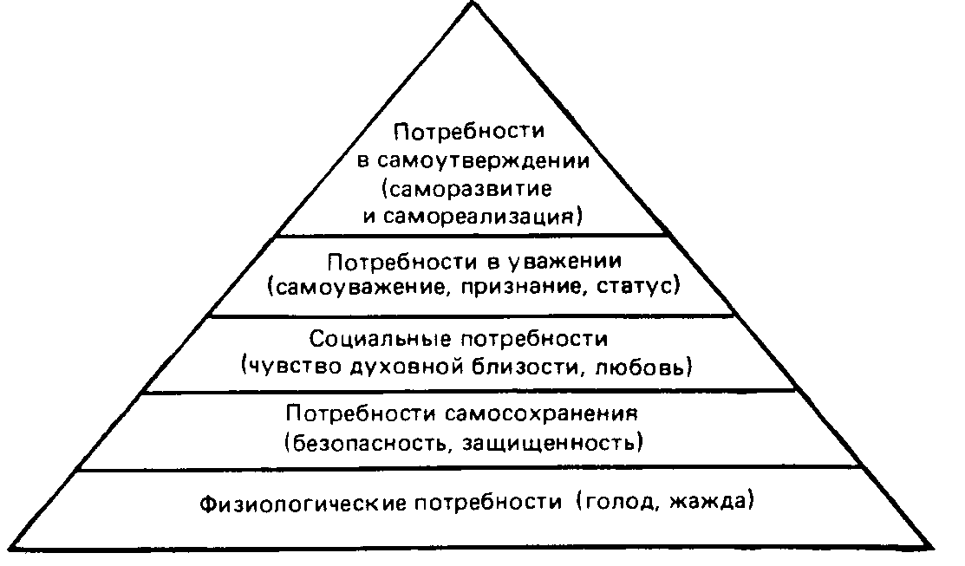

**Рис.** 26 Иерархия

*потребностей по Маслоу*

он дышит (потребность № 2). Но по мере удовлетворения очеред­ной наиболее важной потребности на первый план выходит сле­дующая за ней.

ВОСПРИЯТИЕ. Мотивированный человек готов к действию. Ха­рактер его действия зависит от того, как он (или она) воспринимает ситуацию. Два разных человека, будучи одинаково мотивированными, в одной и той же объективной ситуации могут действовать по-разному, поскольку по-разному воспринимают эту ситуацию.

Почему же люди по-разному воспринимают одну и ту же ситуацию? Все мы познаем раздражитель через ощущения, т. е. благодаря потоку информации, воздействующей на пять наших чувств: зрение, слух, обоняние, осязание и вкус. Однако организует и интерпретирует эту чувственную информацию каждой из нас по-своему

**Восприятие** можно определить как «процесс, посредством которого индивид отбирает, организует и интерпретирует поступающую информацию для создания значимой картины окружающего мира».

Восприятие зависит не только от характера физических раздра­жителей. по и от отношения этих раздражителей к окружающей среде и индивиду.

Люди могут отличаться разными реакциями на один и ют же раздражитель в силу избирательного восприятия, избирательного искажения и избирательного запоминания.

**Избирательное восприятие.** Ежедневно люди сталкиваются с огромным количеством раздражителей Так. средний человек может в течение дня так или иначе вступить в контакт более чем с 1500 рекламными объявлениями Индивид просто не в состоянии реаги­ровать на все эти раздражители. Большинство из них он отсеивает. Основная трудность заключается в том, чтобы объяснить, какие именно раздражители окажутся замеченными.

1. Люди более склонны замечать раздражители, связанные с имеющимися у них в данный момент потребностями

2. Люди более склонны замечать раздражители, которых ожидают

'3. Люди более склонны замечать раздражители, резко отличаю­щиеся какими-то своими значениями от обычных. Избирательный характер восприятия означает, что деятели рын­ка должны прилагать особые усилия для привлечения внимания потребителей Ведь их обращение пройдет мимо большинства из тех. кто в данный момент не ищет на рынке данного предмета рекламы Но даже ищущие могут не заметить обращения, если оно не выделяется из окружающего его моря раздражителей. Рекламные объявления замечают скорее, если они крупнее по своим размерам. если они в цвете, тогда как большинство остальных черно-белые, если они поданы как-то по-новому и контрастируют с остальными.

**Избирательное искажение.** Даже замеченные потребителем раз­дражители не обязательно воспринимаются им так, как это было задумано отправителем Каждый человек стремится вписать поступающую информацию в рамки существующих у него мнений. Под избирательным искажением имеют виду склонность людей трансформировать информацию, придавая ей личностную значимocть

**Избирательное запоминание.** Многое из того, что он узнает. человек просто забывает. Он склонен запоминать лишь информа­цию, поддерживающую его отношения и убеждения.

Наличие этих трех особенностей избирательности восприятия, искажения и запоминания - означает, что деятелям рынка необхо­димо приложить немало усилий для доведения своего обращения до адресатов. Этим как раз и объясняется, почему фирмы столь широко прибегают к драматизации и повторам при оправке своих обращений рынкам.

УСВОЕНИЕ. Человек усваивает знания в процессе деятельности. **Усвоение - это** определенные перемены, происходящие в поведении индивида под влиянием накошенного им опыта.

Человеческое поведение является в основном благоприобретенным, т. е. усвоенным. Теоретики считают усвоение результатом взаимодействия побуждений, сильных и слабых раздражителей, ответных реакций и подкрепления.

УБЕЖДЕНИЯ И ОТНОШЕНИЯ. Посредством действий и усвоения человек приобретает убеждения и отношения. А они в свою очередь влияют на его покупательское поведение

**Убеждение** - мысленная характеристика индивидом чего-либо.

Производителей естественно очень интересуют убеждения людей в отношении конкретных товаров и услуг. Из этих убеждений складываются образы товаров и марок. На основании этих убеждении люди совершают действия Если какие-то убеждения неверны и препятствуют совершению покупки, производителю необходимо будет провести соответствующие кампанию по их исправлению.

Почти ко всему па свете к религии, политике, одежде, музыке, еде и т п. человек имеет собственное отношение.

**Отношение** стожившаяся на основе имеющихся знаний устойчивая благоприятная или неблагоприятная оценка индивидом какого-либо объекта или идеи, испытываемые к ним чувства и направленность возможных действий17

Отношения позволяют индивиду сравнительно стабильно вести себя но отношению к схожим друг с другом объектам Человеку не приходится что-то заново интерпретировать и каждый раз реагировать ПО-НОВОМУ. Отношения позволяют экономить физическую и умственную энергию Именно поэтому они с трудом поддаются изменению Различные отношения индивида образуют логически связную структуру, в которой герои изменение одного элемента может потребовать сложной перестройки ряда других.

Так что фирме выгоднее вносить свои товары в рамки уже существующих отношений, чем пытаться их изменить.

***Этапы принятия решения покупателем:***

1) осознание проблемы. Здесь огромная роль психологии. У человека могут быть и скрытые нужды. Проблемы практически есть всегда – осознанные или интуитивные. Процесс покупки начинается с того, что покупатель осознает 'проблему или нужду. Он чувствует разницу между своим реальным и желаемым состоянием. Нужда может быть возбуждена внутрен­ними раздражителями. Одна из обычных человеческих нужд - голод, жажда, секс - возрастает до порогового уровня и превращается в побуждение. По прошлому опыту человек знает, как справиться с этим побуждением, и его мотивация ориентируется в сторону класса объектов, которые способны удовлетворять возникшее по­буждение.

Нужда может быть возбуждена и внешними раздражителями. Женщина проходит мимо булочной, и вид свежеиспеченного хлеба возбуждает у нее чувство голода.

На этом этапе деятелю рынка необходимо выявить обстоятель­ства, которые обычно подталкивают человека к осознанию пробле­мы. Следует выяснить: а) какие именно ощутимые нужды или **проблемы** возникли, б) чем вызвано их возникновение, в) каким **образом** вывели они человека на конкретный товар.

2) Поиск информации. Он может и отсутствовать при совершении обычных повседневных покупок. Если покупаются дорогие, важные товары, то этот этап очень важен. Для некоторых людей важно мнение экспертов, но важно также учитывать мнение окружающих. Возбужденный потребитель может заняться, а может и не заняться поисками дополнительной информации. Если побуждение оказывается сильным, а товар, способный его удовлетворить, лег­кодоступен, потребитель скорее всего совершит покупку. Если нет, то нужда может просто отложиться в его памяти. При этом потребитель может либо прекратить поиски информации, либо поискать еще немного, либо заняться активными поисками.

В поисках информации потребитель может обратиться к сле­дующим источникам:

• Личные источники (семья, друзья, соседи, знакомые).

• Коммерческие источники (реклама, продавцы, дилеры, упаковка, выставки).

• Общедоступные источники (средства массовой информации, ор­ганизации, занимающиеся изучением и классификацией потре­бителей).

• Источники эмпирического опыта (осязание, изучение, использо­вание товара).

3) оценка вариантов – цена (прямая выгода), качественные преимущества (косвенная выгода). Потребитель обязательно должен видеть выгоды при покупке. Мы уже знаем, что потребитель использует информацию для того, чтобы составить для себя комплект марок, из которого производится окончательный выбор Вопрос заключается в том, как именно совершается выбор среди нескольких альтернативных ма­рок, каким образом потребитель оценивает информацию.

Пролить свет на оценку вариантов нам помогут несколько основных понятий. Во-первых, существует понятие о **свойствах товара.** Мы считаем, что каждый потребитель рассматривает любой данный товар как определенный набор свойств.

Во-вторых, потребитель склонен придавать разные **весовые показатели значимости** свойствам, которые он считает актуальными для себя. Можно провести различие между важностью того или иного свойства и его **характерностью т..** **е. заметностью. Харак­терные свойства - это те, что в**  первую очередь приходят на ум потребителю, когда его просят подумать о качествах товара. Деятель рынка никоим образом не должен считать,, что именно эти свойства обязательно и являются самыми важными Некоторые из них могут оказаться характерными потому, что потребитель только что подвергся воздействию коммерческого обращения, где их упоминали, или столкнулся в связи с ними с какой-то проблемой, в результате чего эти свойства вышли в его сознании «на первый план» Более того, товар может обладать и более важными свойст­вами. но потребитель просто забывает упомянуть о них.

В-третьих, потребитель склонен создавать себе набор **убеждений о марках,** когда каждая отдельная марка характеризуется степенью присутствия в ней каждого отдельного свойства. Набор убеждений о конкретном марочном товаре известен как **образ марки** .Убежде­ния потребителя могут колебаться от знания подлинных свойств по собственному опыту до знаний, являющихся результатом избира­тельного восприятия, избирательного искажения и избирательного запоминания.

В-четвертых, считается, что каждому свойству потребитель при­писывает **функцию полезности.** Функция полезности описывает сте­пень ожидаемой удовлетворенности каждым отдельным свойством.

В-пятых, отношение к марочным альтернативам складывается у потребителя в результате проведенной им **оценки.** А осуществляют выбор марок потребители по-разному.

4) Решение о покупке. Сильное влияние окружающих людей. Маркетологи пытаются внедрить новые товары, ориентируясь на лидеров. Оценка вариантов ведет к ранжированию объектов в комплекте выбора. У потребителя формируется намерение совершить покупку, **причем** наиболее предпочтительного объекта. Однако на пути от намерения до принятия решения в дело могут вмешаться еще два фактора.

Первый фактор - отношения других людей. Степень изменения зависит от двух факторов: 1) интенсивности негативного отношения. Другого лица к предпочтительному варианту потребителя и 2) готовности потребителя принять пожелания другого лица. Чем острее негативный или позитивный настрой другого лица и чем ближе это лицо к потребителю, тем решительнее пересмотрит он свое намерение совершить покупку в ту или другую сторону.

Намерение совершить покупку оказывается также под воздействием непредвиденных факторов обстановки. Намерение формируется на основе ожидаемого семейного дохода, ожидаемой цены товара и ожидаемых выгод от его приобретения. Непредвиденные факторы обстановки могут возникнуть внезапно и изменить наме­рение совершить покупку в тот самый момент, когда потребитель был уже готов к действию.

5)Реакция на покупку. По статистике основной доход фирмы состовляют повторные покупки. В развитых странах недовольные покупкой – 40-30% потребителей. Если к недовольному отнеслись хорошо, то он совершит повторную покупку в 90% случаев, несмотря на то, что он был раннее не удовлетворен. Поэтому надо исследовать реакцию потребителя. Неудовлетворенный покупатель – особая ценность для фирмы. Если он не использует товар, то важно узнать, что он с ним делает. Купив товар, потребитель будет либо удовлетворен, либо не­удовлетворен им. У него проявится ряд реакций на покупку, которые представляют интерес для деятеля рынка. Работа занимающегося маркетингом не кончается актом покупки, а продолжается и в послепродажный период.

УДОВЛЕТВОРЕНИЕ ПОКУПКОЙ. Если товар соответствует ожиданиям, потребитель удовлетворен. если превышает их - потребитель весьма удовлетворен, если не соответствует им потребитель неудовлетворен.

Ожидания потребителя формируются на основе информации. получаемой им от продавцов, друзей и прочих источников. Если продавец преувеличивает эксплуатационные характеристики товара, у потребителя сложатся слишком высокие ожидания, которые в результат обернулся разочарованием. Чем больше разрыв между ожидаемыми и реальными эксплуатационными свойствами, тем острее неудовлетворенность потребителя.

ДЕЙСТВИЯ ПОСЛЕ ПОКУПКИ. Удовлетворение или неудовлет­ворение товаром отразится на последующем поведении потреби­теля. В случае удовлетворения он, вероятно, купит товар и при следующей оказии. Кроме того, удовлетворенный потребитель склонен делиться благоприятными отзывами о товаре с другими людьми.

КОНЕЧНАЯ СУДЬБА КУПЛЕННОГО ТОВАРА. В поведении покупателя после покупки деятеля рынка должен интересовать еще один шаг, а именно: что потребитель в конце концов сделает с его товаром? Если потребитель приспособит товар для исполь­зования в каких-то новых целях, продавец, должен заинтересовать­ся, поскольку цели эти можно обыграть в рекламе. Если потреби­тели откладывают товар про запас, почти не пользуются им или избавляются от него, это означает, что товар не очень удовлетво­ряет их и что благоприятная молва в его пользу будет не слишком активной. В равной мере интересно и то, как в конце концов потребитель избавится от товара. Если он продаст его или совер­шит с ним товарообменную сделку, это снизит объем продаж новых товаров

Отличия поведения потребителей при покупке новых товаров.

Принципиально схема та же. Но основной упор надо сделать на сбор информации. Главное для осведомленности о товаре – широкие маркетинговые коммуникации. Дальше должен появиться интерес к этому товару и уже потом человек оценивает брать на пробу товар или нет. Поэтому многие фирмы выпускают пробные товары (обычно бесплатно). Если вы распространяете пробу бесплатно, то должны быть уверены в том , что качество товара вполне удовлетворительно. Однако солидные фирмы обычно сразу продают свои товары. А сейчас мы рассмотрим, как покупатели подходят к приобре­тению товаров - новинок. Под **«новинкой!»** мы имеем в виду товар услугу или идею, которые часть потенциальных клиентов воспри­нимают как нечто новое. Товар-новинка, возможно, уже находится на рынке некоторое время, но нас с вами интересует, как потреби­тели впервые узнают о нем и решают, стоит ли его воспринимать В данном случае мы понимаем под **восприятием** «мыслительный процесс, через который проходит индивид от момента, когда он впервые слышит о новинке, до момента» ее окончательного приня­тия» . Мы определяем **восприятие** как решение индивида стать регулярным пользователем товара.

***Этапы процесса восприятия.***

Процесс восприятия товара - новинки состоит из пяти *этапов.*

1. **Осведомленность** Потребитель узнает о новинке, но не имеет о ней достаточной информации.

**2. Интерес.** Потребитель стимулирован на поиски информации о новинке

**3. Оценка.** Потребитель решает, имеет ли смысл опробовать новинку

**4 Проба.** Потребитель onpo6yeт новинку в небольших масштабах, чтобы составить более полное представление о ее ценности

**5 Восприятие.** Потребитель решает регулярно и в полном объе­ме пользоваться новинкой

*Индивидуальные различия людей в готовности восприятия новшеств*

Люди заметно отличаются друг от друга своей готовностью к опробованию новых товаров Восприимчивость к новому это «степень сравнительного опережения индивидом остальных членов своей общественной системы в восприятии новых идей»

Другие люди воспринимают новинки гораздо позже Все это позволило классифицировать лютей по степени их восприимчивости (см рис 38) После замедленного начала новинку начинают воспринимать все больше людей Со временем их чисто достигает! пикового значения, а затем процент начинает уменьшаться по мере уменьшения чиста еще не воспринявших товар Новаторами счи­тают первые 2. 5% покупателей, к ранним последователям относят следующие 13. 5% и т. Д.

Роджерс усматривает различия между лицами. составляющими эти пять групп Новаторы склонны к риску Они опробуют новинки. немного рискуя Ранние последователи лидеры мнении в своей среде и воспринимают новые идеи довольно рано. хотя и с осторожностью Раннее большинство люди осмотрительные Они вос-

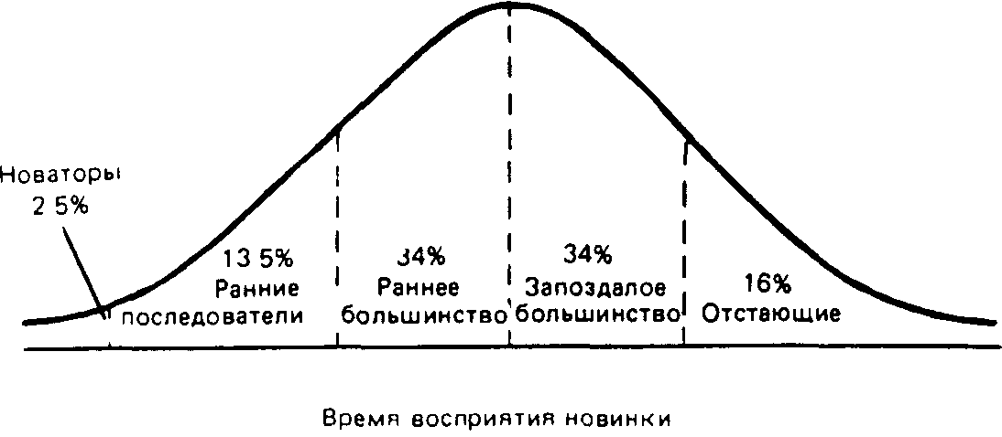

Рис 38 *Категории потребителей по времени восприятия ими новинок*

принимают новшества раньше среднего жителя но лидерами бывают редко Запоздалое большинство настроено скептически Эти люди воспринимают новинку только после того, как ее уже опробовало большинство И наконец отстающие это люди связанные традициями Они с подозрением относятся к переменам общаются с другими приверженцами традиций и воспринимают новинку только потому что она уже успела в какой то мере стать традицией

# Роль личного влияния

Большую роль в процессе восприятия новинок играет личное влияние. Под личным влиянием имеют в виду эффект который производят заявления о товаре сделанные одним человеком на отношения другого человека или на вероятность совершения им покупки.

В отношении новинки личное влияние оказывается наиболее значимым на этапе оценки. На поздних последователей оно производит большее впечатление чем на ранних. В ситуациях связанных с риском оно скрывается более действенным чем в ситуациях безопасных.

## Влияние характеристик товара на темпы его восприятия

Характер новшеств сказывается на темпах его восприятия.

Первая характеристика новинки **сравнительное преимущество,** т. е. степень ее кажущегося превосходства над существующими товарами .

Вторая характеристика новинки **совместимость,** т. е. степень соответствия принятым потребительским ценностям и опыту потребителей.

Третья характеристика новинки **- сложнос**ть**, т. е.** степень о (носи тельной трудности понимания ее сути и использования.

Четвертая характеристика новинки **делимость процесса знакомства** с ней, т. е. возможность опробования ее в ограниченных масштабах.

Пятая характеристика новинки **коммуникационная наглядность,** т. е. степень наглядности и та возможности описания другим ре результатов ее использования

Среди других характеристик новинки оказывающих влияние на темпы ее восприятия начальная цена текущие издержки, доля риска и неопределенности научная достоверность и одобрение со стороны общества.

**Тема 6**. Сегментирование, выбор целевых рынка, позиционирование

**Сегментация рынка –** разбиение рынка на группы потребителей, относительно однородные и обладающие одинаковой реакцией на маркетинговые усилия.

Любая фирма сознает, что ее товары не могут нравиться сразу всем покупателям Покупателей этих слишком много, они широко разбросаны и отличается друг от друга своими нуждами и при вычками Некоторым фирмам лучше всего сосредоточиться на обслуживании определенных частей, или сегментов, рынка Каждая компания должна выявить наиболее привлекательные сегменты рынка, которые она в состоянии эффективно обслужить

Продавцы не всегда придерживались этой практики Их взгляды прошли через три этапа

МАССОВЫЙ МАРКЕТИНГ При массовом маркетинге продавец занимается массовым производством, массовым распространением.

массовым стимулированием сбыта одного и того же товара для всех покупателей сразу Основной довод в пользу массового маркетинга за­ключается в том, что при подобном подходе должны максимально снизиться издержки производства и цены и сформироваться макси­мально большой потенциальный рынок

ТОВАРНО-ДИФФЕРЕНЦИРОВАННЫЙ МАРКЕТИНГ В этом случае продавец производит два или несколько товаров с разными свойствами, в разном оформлении, разного качества, в разной расфасовке и т п.

ЦЕЛЕВОЙ МАРКЕТИНГ В этом случае продавец производит разграничение между сегментами рынка, выбирает из них один или несколько и разрабатывает товары и комплексы маркетинга в расчете на каждый из отобранных сегментов

Сегодня фирмы все больше переходят от методов массового и Товарно-дифференцированного маркетинга к технике целевого маркетинга, который помогает продавцам полнее выявлять имеющиеся маркетинговые возможности . Целевой маркетинг требует проведения трех основных мероприятий

**Первое - сегментирование** рынка - разбивка рынка на четкие группы покупателей, для каждой из которых могут потребоваться отдельные товары и/или комплексы маркетинга Фирма определяет разные способы сегментирования рынка, составляет профили полученных сегментов и оценивает степень привлекательности каждого из них

Второе - выбор **целевых сегментов** рынка - оценка и отбор одного или нескольких сегментов рынка для выхода на них со своими товарами

**Третье - позиционирование товара на** рынке - обеспечение товару конкурентного положения на рынке и разработка детального ком­плекса маркетинга

Сейчас популярно следующее разбиение: сегмент – подсегмент - ниша или микросегмент – отдельный потребитель.

Рынки состоят из покупателей, а покупатели отличаются друг от друга по самым разным параметрам. Разными могут быть потреб­ности, ресурсы, географическое положение, покупательские отноше­ния и привычки. И любой из этих переменных можно восполь­зоваться в качестве основы для сегментирования рынка

**Микросегментация –** сегментация до одного потребителя. Цель сегментации – уменьшение конкурентное влияние и сосредоточение сил.

**Макросегментация** осуществляется на уровне базовых понятий: потребители, товары, производители.

Способность потребителя купить товар – это фактически описание сегмента. Ваш рынок - это те люди, купившие ваш товар.

Варианты сегментации:

1. удовлетворение данной группы по всем параметрам
2. по совокупности однородных производителей (технологий) –отрасли, которые удовлетворяют одну потребность всех потребителей.
3. Выделение базовой технологии и базовой функции, удовлетворяющие конкретную базовую потребность группы.

При изобретении новых товаров надо, чтобы они удовлетворяли базовую нужду. Но со временем товары переполняют рынок и фирма перестает удовлетворять концепции новых товаров. Причины:

* разные виды техники дают одинаковые результаты.
* Базовые потребности меняются медленно, а технологии быстро.
* Важен не товар, а услуги.

Критерии выбора сегмента фирмой:

1. параметры сегмента – ёмкость, т.е. сколько товаров здесь можно продать.
2. Доступность сегментов для предприятий: организации сбытовой сети, посредники, существующие на этом сегменте.
3. Важно , чтобы сегмент был однороден внутри и ограничен от др. Однако различие должно быть существенно по отношению к вашему товару. Сегмент должен быть однороден с точки зрения потребностей, которые вы можете удовлетворить, и они существенно должны отличаться от потребностей на других сегментах. Важно отследить реакцию конкурентов на ваше продвижение на данном сегменте.

***Составляющие сетки сегментации:***

1. Берется группа потребителей и ваш товар должен их удовлетворять. Выделяются основные характеристики для групп потребителей и товаров.
2. Находятся те характеристики товара и потребителей, являющиеся стратегическими.
3. Эти характеристики группируются и на их основе выделяют сегмент.

Важно знать темп роста этого сегмента, входят ли в сегмент ваши важные клиенты. Важно уметь выделить общее у двух сегментов и объединять их.

Причины объединения сегментов:

* если совпадают конкуренты
* если совпадают потребители
* совпадают ключевые факторы для фирм (организация сети продаж, доставок и т.п.)

Чаще сначала необходимо выделить сегмент, а уже потом привязывать к нему новый товар. Исключение – объективно новый товар.

Для макросегментации важна базовая потребность и товары, для микросегментации – более конкретные характеристики потребителей. Микросегмент направлен на удовлетворение индивидуального потребителя. Используется дифференциация товаров – свойства, отличающие товар от других. Свойство должно быть значимо для новых товаров. Разница может быть мнимой и действительной.

***Методы микросегментации.***

Используются характеристики потребителя.

СЕГМЕНТИРОВАНИЕ ПО ГЕОГРАФИЧЕСКОМУ ПРИНЦИПУ.

Сегментирование по географическому принципу предполагает разбивку рынка на разные географические единицы: государства, штаты***,*** регионы, округа, города, общины. Фирма может принять решение действовать: 1) в одном или нескольких географических районах или 2) во всех районах, но с учетом различий в нуждах и предпочтениях, определяемых географией.

Некоторые фирмы дополнительно разбивают крупные города на **'Более** мелкие географические территории

СЕГМЕНТИРОВАНИЕ ПО ДЕМОГРАФИЧЕСКОМУ ПРИН­ЦИПУ Сегментирование по демографическому принципу заключается в разбивке рынка на группы на основе таких демографичес­ких переменных, как пол, возраст, размер семьи, этап жизненною цикла семьи, уровень доходов, род занятий, образование, религиоз­ные убеждения, раса и национальность Демографические переменные - самые популярные факторы, служащие основой для различения групп потреби гелей Одна из причин подобной популярности состоит в том, что потребности и предпочтения, а также интенсивность потребления товара часто тесно связаны как раз с демографическими признаками Другая причина кроется в том, что демо­графические характеристики легче большинства других типов пере­менных поддаются замерам Даже в тех случаях, когда рынок описывают не с демографической точки зрения (скажем, на основе типов личностей), все равно необходимо провести связь с демо­графическими параметрами

важными элементами являются:

**Возраст и этап жизненного цикла семьи.** Потребности и возможности покупателей меняются с возрастом

**Пол.** Сегментирование по признак пoлa уже давно проводится применительно к одежде, принадлежностям по уходу за волосами, косметике и журналам

**Уровень** доходов. Еще одним старинным приемом деления рынка применительно к таким товарам и услугам, как автомобили, катера, одежда, косметика и путешествия. являются сегментирование по признаку уровня доходов

**Сегментирование по нескольким демографическим параметрам.** Большинство фирм проводят сегментирование рынка на основе **»** **Сочетания** двух или более демографических переменных

Психографические характеристики:

СЕГМЕНТИРОВАНИЕ ПО ПСИХОГРАФИЧЕСКОМУ ПРИН­ЦИПУ При психографическом сегментировании покупателей подразделяют на группы по признакам принадлежности к общественному классу, образа жизни и или характеристик личности. У представителей одной и той же демографической группы могут быть совершенно разные психографические профили

**Общественный класс.** Многие фирмы проем проектируют свои товар**ы** и

расчете на представителей конкретного общественного класса, предусматривая включение свойств и характеристик, которые им­понируют именно им

**Образ** жизни. образ жизни оказывает влияние на заинтересованность людей в тех или иных товарах. Продавцы марочных и обычных товаров все чаще при­бегают к сегментированию рынков по признаку образа жизни потребителей

**Тип личности.** Переменные характеристики личности также ис­пользуются продавцами в качестве основы для сегментирования рынка. Производители придают своим товарам личностные харак­теристики, соответствующие личным характеристикам потребителей.

СЕГМЕНТИРОВАНИЕ ПО ПОВЕДЕНЧЕСКОМУ ПРИНЦИПУ. При сегментировании на основе поведенческих особенностей покупателей делят на группы в зависимости oт их знании отношении характера использования товара и реакции на этот товар Многие деятели рынка считают поведенческие переменные наиболее под ходящей основой для формирования сегментов рынка

**Поводы для совершения покупки** Покупателей можно различать между собой но поводом возникновения идеи совершения покупки или использования товара .

**Искомые выгоды.** Одна из действенных форм сегментирова­ния классификация покупателей на основе тех выгод которых они ищут в товаре. Д. Янкетович применил сегментирование на основе искомых выгод к покупке часов Он обнаружил что «примерно 23% покупателей приобретали часы по самым низким ценам еще 46 руководствовались при покупке факторами долговечности и общего качества товара а 31% покупали часы в качестве символического напоминания о каком то важном поводе»

Сегментирование на основе выгод требует выявления основных выгод которых люди ожидают от товаров конкретного класса Разновидностей потребителей ищущих каждую их этих основных выгод и основных марок которым в той или иной мере присущи для выгоды

**Статус пользователя.** Многие рынки можно разбить на сегменты не пользующихся товаром, бывших пользователей, потенциальных пользователей, пользователей - новичков и регулярных пользователей Крупные фирмы, стремящиеся заполучить себе большую долю рынка, особенно заинтересованы в привлечении к себе потенциальных пользователей, а более мелкие компании стремятся завоевать своей марке регулярных пользователей Потенциальные пользователи и регулярные пользователи требуют различных маркетинго­вых подходов

**Интенсивность** потребления. Рынки можно также разбивать по группам слабых, умеренных и активных потребителей товара Активные пользователи часто составляют небольшую часть рынка, однако на их долю приходится большой процент общего объема потребления товара.

**Отношение к товару.** Рыночная аудитория может относиться к товару восторженно, положительно, безразлично, отрицательно или враждебно. Агитаторы политических партий, совершающие предвыборные поквартирные обходы, руководствуются отношени­ем избирателя, решая, сколько времени следует затратить на работу с ним. Они благодарят восторженно воспринимающих партию избирателей и напоминают им *о* необходимости обязательно проголосовать: не тратят времени на попытки изменить отношения со стороны отрицательно или враждебно настроенных избирателей:зато стремятся укрепить в своем мнении положительно настроен­ных и склонить на свою сторону безразличных. Чем яснее можно выявить связь отношений с переменными демографического порядка. тем эффективнее может оказаться работа организации по охвату наиболее перспективных потенциальных клиентов

Прием объединения признаков: с начала сегментирования выделяют много признаков. Их разбивают на группы методами статистики. Из каждой группы выделяют самый важный признак. Далее работают только с важными признаками – метод агрегирования сегментной сетки.

* **степень приверженности к той или иной марке.** Разделяют:

1. те, кто всегда употребляет одну и ту же марку
2. употребляют одну, но иногда переходят на другую
3. переходят на другую очень часто люди
4. люди, которым все равно какие марки

- весьма существенна сегментация рынка по степени готовности к восприятию товара

* важна также характеристика информированности о товаре:

1. не информированные люди – знают только о существовании товара
2. информированные – знают о свойствах товара
3. желающие купить
4. покупающие

**Выбор целевых сегментов рынка**

Маркетинговое сегментирование вскрывает возможности различных сегментов рынка на котором предстоит выступать продав­цу После этого фирме необходимо решить 1) сколько сегментов следует охватить и 2) как определить самые выгодные для нее сегменты

*Три варианта охвата рынка*

Фирма может воспользоваться тремя стратегиями охвата рынка недифференцированный маркетинг дифференцированный маркетинг концентрированный маркетинг. НЕДИФФЕРЕНЦИРОВАННЫЙ МАРКЕТИНГ Возможно фир­ма решится пренебречь различиями в сегментах и обратиться ко всему рынку сразу с одним и тем же предложением. В этом случае она концентрирует усилия не на том чем отличаются. Друг от друга нужды клиентов а на том что в этих нуждах общее. Она разраба­тывает товар и маркетинговую программу которые покажутся привлекательными возможно большему числу покупателей. Она полегче на методы массовою распределения и массовой рекла­мы. Она стремится придать товару образ превосходства в сознании людей. В качестве примера недифференцированного маркетинга можно привести действия фирмы «Херши», которая несколько лет назад предложила одну марку шоколада в расчете на всех

Недифференцированный маркетинг экономичен. Издержки по производству товара поддержанию его запасов и транспортировке невысоки. Издержки на рекламу при недифференцированном марке­тинге также держатся на низком уровне. Отсутствие необходимости в проведении маркетинговых исследований сегментов рынка и планирования в разбивке по этим сегментам способствует снижению затрат на маркетинговые исследования и управление производством товара

ДИФФЕРЕНЦИРОВАННЫЙ МАРКЕТИНГ. В данном случае фирма решает ВЫСТУПИТЬ на нескольких сегментах рынка и разрабатывает для каждого из них отдельное предложение. Так корпорация «Дженерал моторс» стремится выпускать автомобили « для любых кошельков любых цепей любых лиц» Предлагая разнообразные товары она надеется добиться роста сбыта и более глубокого проникновения на каждый из осваиваемых ею сегментов рынка Она рассчитывает что благодаря упрочению позиции в нескольких сегментах рынка ей удастся идентифицировать в сознании потребителя фирму с данной товарной категории Более того она рассчитывает на рост повторных покупок ПОСКОЛЬКУ именно товар фирмы соответствует желаниям потребите лей, а не наоборот.

КОНЦЕНТРИРОВАННЫЙ МАРКЕТИНГ Многие фирмы видят для себя и третью маркетинговую возможность, особенно привлекательную для организаций с ограниченными ресурсами Вместо концентрации усилий на небольшой доле большого рынка фирма концентрирует их на большой доле одного или нескольких субрынков

Благодаря концентрированному маркетингу фирма обеспечивает себе прочную рыночную позицию в обслуживаемых сегментах, поскольку она лучше других знает нужды этих сегментов и пользуется определенной репутацией Более того, в результате специализации производства, распределения и мер но стимулированию сбыта фирма добивается экономии во многих сферах своей деятельности.

ВЫБОР СТРАТЕГИИ ОХВАТА РЫНКА. При выборе стратегии охвата рынка необходимо учитывать следующие факторы

**• Ресурсы фирмы.** При ограниченности ресурсов наиболее рацио­нальной оказывается стратегия концентрированного маркетинга.

**• Степень однородности продукции.** Стратегия недифференцирован­ного маркетинга подходит для единообразных товаров, таких, как грейпфруты или сталь Для товаров, которые могут отличать­ся друг от друга по конструкции, таких, как фотокамеры и автомобили, больше подходят стратегии дифференцированного или концентрированного маркетинга

**• Этап жизненного цикла товара.** При выходе фирмы на рынок с новым товаром целесообразно предлагать всего один вариант новинки При этом наиболее разумно пользоваться стратегиями недифференцированного или концентрированного маркетинга.

**• Степень однородности рынка.** Если у покупателей одинаковые вкусы, они закупают одни и те же количества товара в одни и те же отрезки времени и одинаково реагируют на одни и те же маркетинговые стимулы, уместно использовать стратегию недифференцированного маркетинга

**• Маркетинговые стратегии конкурентов.** Если конкуренты зани­маются сегментированием рынка, применение стратегии недиф­ференцированного маркетинга может оказаться гибельным. И наоборот, *если* конкуренты применяют недифференцированный маркетинг, фирма может получить выгоды от использования стратегией дифференцированного или концентрированного маркетинга

*Выявление наиболее привлекательных сегментов рынка*

Фирме потребуется собрать информацию обо всех девяти сег­ментах рынка. Это должны быть сведения об объемах продаж в денежном выражении ожидаемых темпах рос: та сбыта, прогнози­руемых размерах прибыли, интенсивности конкуренции, требова­ниях к каналам маркетинга и т. Д. Наиболее выгодный сегмент должен обладать высоким уровнем текущего сбыта, высокими темпами роста, высокой нормой прибыли, слабой конкуренцией и несложными требованиями к каналу маркетинга. Как правило, ни один из сегментов не отвечает в желаемой мере; всем этим характеристикам. так что придется идти на компромиссы.

После того как фирма выявит объективно привлекательные для *себя* сегменты, она должна задаться вопросом, какой из них наиболее полно соответствует ее сильным деловым сторонам.

Решение, руководство фирмы должно удостовериться в наличии 1) технических возможностей создания большого быстроходного сне­гохода, 2) экономических возможностей создания большого быстро­ходного снегохода в рамках планируемого уровня цен. 3) достаточ­ного числа покупателей, предпочитающих большие быстроходные снегоходы. Если все ответы окажутся положительными, значит, фирма отыскала «брешь» на рынке и должна принять меры к ее заполнению

Предположим, однако, что, по мнению руководства, потенциальная прибыль окажется выше, а риск меньше, если фирма возьмется за выпуск маленьких быстроходных машин, конкурирующих с изделиями производителя «А» В этом случае фирме необхо­димо будет изучить снегоход конкурента «А» и найти способ дифференцировать свое предложение в глазах потенциальных покупателей. Конкурентное позиционирование можно обеспечить себе, опираясь на свойства товара, его оформление, качество, цену и прочие характеристики

Приняв решение о стратегии позиционирования, фирма может заняться детальной проработкой комплекса маркетинга Если реше­но позиционировать товар в сегменте как изделие высокой стоимости и высокого качества, фирма должна разработать товар.

превосходящий по свойствам и качественным показателям продук­цию конкурента, подобрать розничных торговцев, славящихся своей репутацией благодаря отличному техническому обслуживанию, создать рекламу, привлекающую внимание состоятельных покупателей, ограничить деятельность по симулированию сбыта изящными презентациями и т Д.

Какова тактика поиска новых сегментов?

Для макросегментации подходят следующие направления: поиск новых технологий, новых товаров, новых макросегментов (т.е. не только товаров, но и групп потребителей). Главное условие, чтобы признать сегмент перспективным – то, что он должен в значительной мере отличаться от других сегментов, а различия внутри сегмента должны быть минимальными. Дополнительные условия:

1. достаточная величина сегмента для вхождения в него
2. сегмент должен быть перспективным в плане его роста
3. он должен достаточно долго существовать во времени
4. достаточное количество о сегменте, которую можно получить без больших затрат.

При проникновении на рынок выбирают определенную стратегию: захват перспективных сегментов, захват ровно одного сегмента и т.п. Стратегии могут быть расширяющиеся, сужающиеся или стабильные.

**Тема 9. Ценообразование**

**Лекция 13 Ценообразование**

*Стратегии установления цен на новые товары*

*Методы ценообразования, полная ценность товара, метод ценообразования издержки + прибыль, метод на основе точки безубыточности, другие методы психология восприятия цены потребителем. Ценовая эластичность Окончательное решение по установлению цен, виды Цены на новые товары, цена и качество, цена и конкуренты, цена и номенклатура товара*

*Географический принцип установления цен.*

*Стратегия снятия сливок*

*Стратегия прочного внедрения на рынок*

*Стратегии ценообразования в рамках товарной номенклатуры*

*Установление цен в рамках товарного ассортимента, на дополняющие товары, на обязательные принадлежности, на побочные продукты производства, на наборы товаров*

Ценообразование

Цена – главный фактор воздействия на потребителя. Может ли фирма манипулировать ценой. Цена на рынке совершенной конкуренции не играет роли. Монополия: искусственная и естественная (характерная возникновением новых товаров. Нет смысла делать конкурентов: железная дорога, водопровод, канализация и т.д.

Факторы ценообразования.

Бывают: внешние – связаны с ситуацией на рынке и внутренние – связанные с ситуацией внутри фирмы (технология, управление и т.д.).

1-ые зависят от рынка сбыта, рынка сырья.

От ценовой политики зависят рентабельность производства, прибыльность, спрос, имидж товара.

Существенным фактором ценообразования является потребитель. Если фирме удается диктовать свои цены рынку – сильная фирма. если фирма принимает цену – слабая. Какие факторы влияют на чувствительность потребителя к цене: осведомленность об аналогичных товарах; объем товара, который нужен потребителю по отношению к общим затратам; существенность товара, особенно если он участвует в технологических процессах.

В 70-80-е годы говорили, что ценовые факторы теряют свое значение. В 90-е гг. начинается возврат боле высокой чувствительности потребителя к ценовым факторам. С точки зрения экономики цена – самый существенный фактор, поэтому цены всегда рассматривают в увязке с кривыми спроса и предложения.

Сначала кривая ведет себя обычно (чем ниже цены, тем больше покупаемое количество). Но возможен следующий скачок, т.к. при очень низкой цене потребители считают, что продаваемый товар очень низкого качества.

Ценовая эластичность обычно отрицательна. Но эластичность может быть связана с другими факторами.

1. Есть способы ценообразования, связанные со структурой затрат. Есть затраты: приходящиеся на каждое изделие – переменные и затраты, связанные с такими понятиями как капитал и т.д. – постоянные или косвенные издержки. Также существуют дополнительные расходы. Поэтому можно назначить несколько вариантов цен: первая или предельная цена – покрывающая переменные издержки; следующая техническая цена – состоящая из переменных и постоянных издержек (когда фирма выживает); цена, когда добавляется «разумная» доля, которая является прибылью для фирмы – это цена называется целевой, но, как правило, не является окончательной. Все эти цены зависят от количества продаваемого товара. Одни добавляют в результате желания достичь финансовых целей, другие смотрят по конкурентам. Третьи добавляют сначала немного, а затем еще и т.д. Часть издержек существенно зависит от самой фирмы.

$

точка безубыточности *переменные издержки*

*постоянные издержки*

Q

В пределах – минимум : цена, которую может выдержать фирма; максимум: цена, которую может выдержать рынок – фирма может довольно свободно выбирать цену на свой товар.

Что влияет на назначение цены:

1. сложившийся уровень цен на рынке
2. расчет цены на основе точки безубыточности.

Назначение цен на новые товары.

10% товаров, выходящих на рынок, воспринимается покупателями как новые товары, а все остальные являются новыми товарами для фирмы, модификация, новая маркетинговая политика и т.п. Мы будем рассматривать 10%. В этом случае фирма становится монополистом, т.к. нет аналогов. В этом случае, в зависимости от целей фирмы могут быть приняты 2 стратегии: - стратегия снятия сливок – установление максимально высоких цен (после точки безубыточности доже при незначительном повышении цен, может значительно повыситься прибыль). При этом позже можно снизить цену, если рынок будет достаточно насыщен покупателями, готовыми приобретать этот товар по такой цене. Но высокая цена не должна привлекать конкурентов.

1. Глубокое проникновение на рынок – цена устанавливается так, чтобы максимально захватить долю рынка и прибрести влияние на рынке (японские фирмы).

После определения такой стратегии устанавливается окончательная правильная цена. Поэтому часто принимают во внимание психологические факторы – восприятие цены и т.п. Важно также как реагируют различные оптовые продавцы.

Есть методика, учитывающая в основном психологические факторы – например, установление цены на основе ощущаемости ценности товара (ресторан).

Есть метод установления цен на основе аукциона или закрытых торгов. Часто здесь товары уникальны.

Еще один способ установления цен – на бирже.

Взаимосвязь: как устанавливается цена в зависимости от качества товара.

В этом случае: низкая цена – низкое качество; высокая цена – высокое качество. При этом все остальные варианты также возможны, но они не устойчивы. Есть также установление цен в рамках товарной номенклатуры. Влияние цен одного товара на другие в этом случае очень существенно. Очень важен момент, связанный с сопутствующими товарами.

В связи с удорожанием ресурсов, ухудшением природной среды фирмам приходится устанавливать цены и на побочные товары (семечки – шелуха). Правильным делением является хорошее качество, среднее и низкое качество.

Тема 10. Каналы товародвижения

Лекция 15 Каналы товародвижения их структура и функция

*Функции канала, уровни канала. Вертикальные маркетинговые системы*

*Структура канала товародвижения., сотрудничество и соперничество,*

*число посредников, их функции, мотивы. Транспортирование и складирование. Логистика*

Каналы распространения и товародвижения

Выгода различных каналов распространения в том, что они берут на себя риски и более эффективно выполняют свои функции (благодаря специализации). Пример: производители автомобилей (массовое) специализированные продавцы (индивидуальное).

*Основные функции каналов распространения:*

1. прямая маркетинговая информация, т.е. он изучает рынки, спрос
2. складирование и транспортировка
3. продвижение товара, т.е. реклама, снижение цен, организация ярмарок, проведение личной продажи (оформление сделок).
4. посредники могут предлагать выгодные условия: кредит
5. все риски канал распределения берет на себя

Прямой маркетинг – производитель – потребитель. В настоящее время с развитием телекоммуникаций и интернета прямой маркетинг видоизменился и может начать эффективно работать. Канал нулевого уровня – это когда нет посредника.

Второй вариант – канал первого уровня: один посредник, обычно розничный продавец.

3) Оптовый продавец – розничный – потребитель

4) Производитель – оптовик – мелкооптовик – розничный продавец – потребитель

Существуют особенности распространения в сфере услуг, т.к. их невозможно складировать, то 2 функция не подходит. Очень специфично и зависит от вида услуг.

Традиционная форма: участники канала распространения полностью независимы, можно испытывать все варианты распределения. Каналы распространения – это система без полной экономической зависимости субъектов канала распространения. Преимущество: экономическая свобода. Недостаток: каждый из звеньев обладает экономической независимостью и печется только о своих интересах и это нарушает всю цепочку.

Так называемые маркетинговые системы делят по организации распространения и по общим целям на:

* *вертикальные*
* *горизонтальные*
* *смешанные* – представляют несколько систем, ориентированные на различные сегменты.

Вертикальная маркетинговая система содержит полный комплект соответствующих посредников: производитель – оптовик – розничный продавец – потребитель.

Преимущества: специализация, отсутствие противоречий между элементами каналов, нет повторяющихся функций.

Виды вертикальных маркетинговых систем:

1. *корпоративные*
2. *договорные*
3. *управляемые*

Корпоративные вертикальные маркетинговые системы – владение одним из членов системы всеми каналами распространения. Самая жесткая система.

Договорные вертикальные маркетинговые системы – основаны на долгосрочных соглашениях между соответствующими элементами каналов продвижения. Это могут быть объединения розничных торговцев под руководством оптовиков.

*Кооперативы* – сами потребители организуют различные сети кооперативов и являются и владельцами, и клиентами этих кооперативов.

*Держатели привилегий или франчайзинг*. При покупке привилегий тот, кто продает получает деньги, тот, кто покупает – обязуется продавать товар на правах исключительного диллерства, соблюдать технические требования. Франчайзинг предлагает та фирма, которая предоставляет марку, а значит и гарантирует качество. Виды:

1. франчайзинг дается производителем (BMW дает лицензии диллерам на продажу своих автомобилей. Гарантирует исключительное право.)
2. рецензия оптовикам (Кока-кола)
3. франчайзинг под эгидой фирмы услуг (McDonald’s)

Управляемые вертикальные маркетинговые системы, когда достаточно мощный производитель может управлять всей цепочкой.

Горизонтальные маркетинговые системы – для улучшения функционирования каналов распределения объединяются посредники одного уровня (объединения на уровне производителей, посредников и т.д.). чаще всего это оформляется в виде различных ассоциаций, кооперативов. Это более характерно для европейских стран и меньше для Америки.

Комбинированная или смешанная маркетинговая система – если фирма очень крупная и занимает несколько сегментов рынка, то нужна отдельная политика распространения для каждого сегмента. Т. к. эти сегменты более или менее независимы, то и структуры каждого канала, обслуживающего сегменты, могут быть различными.

Фирма обслуживает 3 сегмента:

1. непосредственные продажи покупателю
2. использование розничного торговца
3. использует и оптового, и розничного торговца

С1

Ф РТ С2

ОТ РТ С3

Эта ситуация очень сложна, т.к. сегменты иногда пересекаются и возникают противоречия между разными каналами распределения.

*Конструирование каналов распределения*

Основные способы распределения товаров для фирмы:

Прямой маркетинг потребитель

Фирма торговый персонал фирмы потребитель

Торговые посредники потребитель

При выборе методов распространения надо учитывать издержки по привлечению дополнительных звеньев и качество услуг, предлагаемых данными дополнительными звеньями.

Приобретаемый товар – это целый комплекс, включающий и дополнительные выгоды и ценности. Дополнительные выгоды и ценности могут выражаться:

1. удобство времени и места получения товара
2. прямые материальные блага (покупка в рассрочку, кредит и т.д.)
3. услуги по перемещению и установке товара
4. подбор дополнительных обязательных атрибутов или каких-то необходимых вещей
5. консультирование и обучение.

За эти услуги надо платить. Поэтому потребитель выбирает между ценой и выгодами или потерями, которые будут возникать в результате того или иного выбора.

В настоящее время растет доля товаров, которые требуют дополнительные ценности. Но, с другой стороны, многие отказываются от них. Сегодня покупатель может выбирать между магазинами, где минимум услуг и где максимум услуг ( но за это уже надо платить).

При определении структуры канала надо учитывать:

1. фирма, которую вы представляете
2. сам товар.

Для одного и того же товара фирмы предпочитают использовать различные каналы распространения. Например, косметика: 1) магазин; 2) дистрибьюторы; 3) сетевой маркетинг.

Основные маркетинговые возможности: прямой маркетинг, личная продажа, торговые посредники. Большинство фирм на олигополистических рынках пользуются услугами дилеров.

Интенсивное распространение – это когда вас не интересует конкуренция между торговцами , торгует много продавцов. Второй вариант – на правах исключительного дилерства, при этом говорится в договоре, что продавцу дается монопольное право продажи данного товара в данном районе (обычно это либо сложные, либо дорогостоящие товары). Есть также вариант своеобразного гибрида – с одной стороны представляет производитель посредников больше, чем один, но с другой стороны не у каждого есть такое право.

Тема 11. Методы распространения товаров

Лекция 16 Методы распространения товаров

*Розничная торговля. Общая характеристика. Классификация, характеристика каждого метода розничной торговли Прямой маркетинг. Оптовая торговля. Классификация и характеристика методов оптовой торговли. Маркетинговые решения торговцев розничной и оптовой торговли*

**Розничная торговля.**

* доставка непосредственно потребителю (покупателю).

Классификация: 20-30% розничной торговли в сфере обслуживания. Но А. Смит считал, что торговля необязательна.

1. По разным видам предприятий: 60-е гг. 80-е гг. Наст. время

средние универмаги 4.8%

сети магазинов 5.3% 8.8%

супермаркеты не было 6.6%

каталоги не было 6.5%

потребительские кооперативы 2.2%

независимые семейные предприятия 82% 57% > 40%

1. По величине магазина
2. По специализации
3. По уровню цен
4. По уровню обслуживания

**Маркетинговые решения розничного торговца:**

1. способ выбора расположения торговой точки
2. ассортимент товара. Зависит от общеэкономической ситуации, традиций, возможностей, денег, имеющиеся у покупателей. В развитой стране ассортимент большой.
3. Маркетинговые коммуникации, т.е. какой вид рекламы, стиль рекламы внутри магазина, выкладка товаров, ценовая политика.

**Оптовая торговля**

* торговля, когда агенты приобретают товары для перепродажи или профессионального использования.

Отличия от розничной торговли:

1. меньше внимания месторасположению товара
2. меньше внимания атмосфере
3. клиенты обычно – профессионалы

Оптовые торговцы обслуживают дальше розничных торговцев. Они:

* облегчают условия совершения сделок
* формируют товарный ассортимент
* осуществляют дополнительные услуги по складированию, транспортировке
* услуги по обучению, управлению и консультированию розничных торговцев
* предоставление кредита в товарной форме.

Запасы предотвращают нежелательные колебания спроса. Одна из функций оптовой торговли – синхронизация производства и потребления.

В галантерейной лавке в развитой стране – 2000-5000 наименований.

Классификация оптовых торговых точек:

а) набор предоставляемых услуг

б) по отношению к товару (очень важно кто является собственником).

Количество оптовых предприятий меньше розничных, но обороты и количество проданных товаров больше. Оптовых продавцов 16% от общего числа торговых учреждений.

Купцы с полным набором услуг: кредитование, доставка, хранение товара, обработка во время хранения, помощь в управлении. По широте ассортиментных групп делят на оптовиков смешанного ассортимента (разнообразные товары из разных ассортиментных групп) и узкоспециализированные оптовики (глубина товарного ассортимента очень большая).

Есть оптовики с ограниченным циклом. Есть оптовики не предоставляющие услуг по доставке. Есть оптовики – организаторы – покупают товар, но его никуда не перемещают (каменный уголь). Берут на себя поиск партнеров.

Выделяют понятие оптовиков – консигнатов – обеспечивают розничных продавцов не пищевыми товарами. Договор с розничными продавцами через консигнации (на реализацию).

Выделяют оптовиков, которые занимаются рассылкой товаров по почте.

Оптовиков можно классифицировать по ассортиментным группам.

В настоящее время увеличивается товарооборот оптовиков, все больше деспециализированных оптовых продавцов. Иногда услуги оптовиков берет на себя предприятие. Оптовики становятся более крупными организациями, т.е. наблюдается их концентрация. Иногда они объединяются.

**Брокеры и агенты**

20-25% от торговли приходится на них. Однако раньше их не было.

Иметь

Владеть значит быть полным собственником

распоряжаться

1. заключается договор комиссии, отражающий все степени брокерских отношений. Товар принадлежит лицу, который сдает на комиссию, но продается от лица комиссионера не переходя в собственность магазина.
2. Договоры поручения (доверительные общества). Брокеру отдается товар и он совершает действия от имени клиента.

Функции: исследование рынка; поиск партнеров с двух сторон (их дело свести продавца и покупателя).

Брокер на лицензии, оборудование (телефон, факс, ком-

финансовой бирже пьютер)

уставной фонд

1. проведение переговоров (все стадии, еще и сопровождая сделку). Это стоит от 1-3% до 3-5% - 5-10% от сделки. Чем больше сделка, тем меньше %, где есть брокеры.

* покупка недвижимости
* товарно-сырьевые биржи.

У агентов такие же функции, как и у брокеров. Иногда берут на себя функции страхования. Отличаются от брокеров тем, что работают с фирмой длительный срок.

Агентные соглашения – политика цен: не имеет право устанавливать цену, но если договориться, тогда может иметь, тогда он является купцом.

* взаимоотношения агента с конкурентами, т.е. имеет ли право агент параллельно работать с конкурентами
* полномочный агент по сбыту.

Пример агентных соглашений встречается в текстильной промышленности, химии, продаже полезных ископаемых (руда и т.д.), сталь, т.е. области индустриальных рынков.

* агенты на рынках закупок – иногда берут на себя функции перемещения и складирования.

**Оптовые отделения промышленных предприятий**

Они выполняют функции агентов (легкая, автомобильная промышленность).

**Сбытовые конторы**

Тоже самое только нет складирования.

**Маркетинговые решения оптового торговца**

1. решения о деловом рынке
2. проблема ценообразования: форма оплаты, скидки или надбавки, мягкие или твердые условия.
3. решения о товарном ассортименте
4. решения о методах стимулирования сбыта (метод личной передачи)
5. маркетинговые коммуникации.

Лекция 18

Эволюция средств коммуникации. *Интегрированные маркетинговые коммуникации Социальные аспекты маркетинговых коммуникаций.*

*Реклама на радио, особенности этой рекламы, характеристика рекламы на Украине и в Крыму, Реклама в печати, Реклама на телевидении. Пропаганда и методы стимулирования. Личная продажа. Этапы личной продажи .Деловые переговоры*

**Стимуляция сбыта.**

Стимуляция сбыта более краткосрочна. Это временный метод. Усилия эти обычно комбинированы.

Что относится к методам стимуляции – методы, способные ускорить или усилить реакцию потребителя, желание приобрести товар.

Выделяют отдельную методику, связанную с потребителями:

* распространение бесплатных проб; различные купоны, какие-то премии (товарные или денежные); лотереи и ярмарки, демонстрации и праздники.

Другой метод – стимулирование самого канала – заинтересованность участников канала: скидки, кредиты, зачеты, премии. Средства стимулирования собственного персонала. Т.к. в последнее время эффективность рекламы падает, многие переключают свое внимание на другие методы, в том числе на стимуляцию. Сюда входит также краткосрочное снижение цен на какие-то отдельные товары (на которые объем продаж ниже обычного). Часто методы стимулирования сопровождают выход новинки.

Иногда классифицируют методы стимулирования для покупателя:

1. дают ли эти меры благо для покупателя в материальном виде;
2. без оказания материальных выгод (конкурсы, лотереи).

*Последовательность применения методов стимулирования:*

Цель, выбор средств, оценка бюджета; внедрение в жизнь, оценка результатов.

Возможные *задачи*: поощрение более интенсивного использования; может быть целью увеличение опробования; для розничного товара, может быть – включение товара в ассортимент; уменьшение влияния конкурента; увеличение приверженности к марке.

***Выбор средств:*** купоны – свидетельство на право бесплатного получения или на скидки (1979 г. в США было распространено купонов на 81 млрд. $); упаковка по льготной цене; бесплатные пробы; дополнительный вид товара в поощрение за покупку; бесплатная почтовая премия; зачетные талоны; экспозиции товаров; зачеты за объем, предоставление вовремя товара, за новинку, усилия по продвижению товара; конкурсы и лотереи.

Бюджет определяется примерно также, как и в любом виде продвижения товаров.

При решении о проведении стимуляции решаются вопросы:

* будут ли участвовать все потребители или определенные сегменты
* как будет распространяться информация о проведении стимуляции
* длительность (чаще всего 1-2 недели, месяц)
* сочетание с другими методами
* выбор времени для стимулирования сбыта

**Пропаганда**

Представляет собой использование методов распространения информации без оплаты. Средства без поддержания связей с общественностью:

* установление связей со СМИ
* использование средств для проведения целей и компании в жизнь и пропаганда ее продукции
* формирование общего имиджа фирмы
* лоббизм – работа с закона дательными и государственными органами, для того чтобы принимались законы, выгодные для компании
* консультация фирм

Схема применения пропаганды та же , что и в стимуляции сбыта.

Цели: создание имиджа, убеждение о преимуществах товаров фирмы, благодаря этому и расширение рынка. Установление с некоторыми компаниями особо тесных связей (чаще всего это переходит в спонсорство). Важен замер реакции на пропаганду.

**Личная продажа**

Используется в основном на индустриальных рынках. Важным фактором являются рекомендации в общении: как, что говорить, приветствие, какие подарки. Сильно зависит от методов личных контактов. Важными вопросами являются также: как метод применять, на каком рынке, какие средства для этого надо.

Личная продажа самый дорогостоящий вид обслуживания. Агент должен: совершать продажи; осуществлять поиск реальных или потенциальных покупателей, сбор, распространение информации. Сбор – поведение покупателей, их мнения, изменения тенденций на рынке.

Маркетинг взаимоотношений – установление долгосрочных отношений, основанных на личных конкретных связях.

Функции агентов: доставка товара, не требующий специального сопровождения; прием заказа и их выполнение; продажа, для которой нужны определенные знания; агенты, которые должны по-новому творчески подходить к продажам (товары, которые не очень хорошо идут на рынке).

Формы взаимоотношений продавца с покупателями: продавец идет к покупателю или покупатель – к продавцу. Контакт может быть прямой, непрямой или опосредованный (телефон). Неличный контакт – обслуживание в магазине, личный – на дому.

Концепция форм личной продажи:

1. на базаре
2. в магазине с полным циклом обслуживания (продавец-профессионал, атмосфера торговая)
3. на дому – обычно ориентируются в тех районах, где живут люди со средним или выше среднего достатка. Товар высококачественный, обстановка доверительная.
4. на месте работы
5. на аукционах и биржах – клиент или профессионал, или знаток, или коллекционер. Атмосфера очень специфична

На что делается основной упор: в магазине – на выкладку товаров в ценнике; на базаре – выкладка товаров, словесный упор.

Способы взаимоотношений между продавцом и покупателем:

(по степени заинтересованности)

* оба высоко заинтересованы;
* промежуточные ситуации (продавец заинтересован, покупатель нет - зона обороняющегося покупателя, наоборот – зона доверчивого покупателя)
* оба не заинтересованы.

***Этапы личной продажи***: основаны на встреча, установление взаимоотношений, ведение переговоров, заключение сделки. Этапы:

1. Установление контакта – этот этап может быть, а может и не быть (например, в Японии это не принято)
2. На основе контакта происходит встреча и
3. Ведется фаза переговоров, основой которой является выявление потребностей и уточнение их
4. После этого вы представляете свою аргументацию и товары
5. Заключение сделки

Приемы установления контактов: представление должно быть искренним, вы должны верить в то, что представляете. О конкурентах надо говорить о том, что для вас выгодно, о тех сторонах, в которых они у вас проигрывают. Умение приспособиться в изменяющейся обстановке. Важна сама продающая личность. Выбрать нужный момент для установления контакта.

Как привлечь внимание: задать специфический вопрос или провести интересную презентацию. Небольшая доля лести. Чисто американский метод – сразу к делу. При завязывании контакта важна атмосфера на месте, где вы его собираетесь установить.

Важно общее впечатление – интерьер, чистота и т.п.. Уделять внимание запросам покупателя (дополнительные услуги, безопасность). Клиент хочет получить определенные удобства, комфорт от заключения сделки.

Необходимо постоянно проводить маркетинговые исследования, которые позволят адаптировать товар к новым требованиям, к будущим продажам.

Возражения, негативные моменты: спокойное возражение, опирающееся на рациональное; возражение, основанное на недоразумении; в форме отклонения предложения; существенные возражения (допустим нет такого качества в товаре); возражения по другим соображениям (по материальным) и придумывают всевозможные отговорки. Обычно возражение не касается именно вашей фирмы, или вашего товара, а связаны с дополнительными услугами. Важным моментом является умение избегать неприятных ситуаций. Выслушивание может быть пассивным и активным (активное участи в диалоге – с помощью вопросов формируете достижение своей цели). Важно в момент представления продукции правильно осуществить аргументацию. Аргументы должны быть точными, абсолютно ясными и краткими.

**Стратегическое планирование.**

Планирование идет в 2 этапа: стратегическое планирование и конкретное планирование. У руководства появляется перспективное мышление. В связи с тем, что планирование происходит на уровне фирмы, то оно легче проводится. Улучшается готовность персонала (особенно в Японии).

Стратегическое планирование служит основой для разработки более детальных планов, позволяет организовать деятельность так, чтобы было обеспечено достижение целей.

***Этапы стратегического планирования:***

1. Разработка программы фирмы (например, «компьютер в каждый дом»).
2. Более конкретные задачи и цели фирмы. Обычно это:

а) прибыльность, объем рынка и т.д.

б) уровень тактических задач

в) уровень маркетинга

г) уровень производства

д) уровень материально-технического обеспечения.

1. Развитие хозяйственного (товарного) портфеля фирмы. Например, при анализе фирмы Дженерал Электрикс необходимо было осветить следующие вопросы: общий размер рынка; отраслевой размер прибыли; оценивается интенсивность конкуренции (по динамике продаж конкурентов); оценивается длительность циклов; оценивается отраслевая себестоимость продукции; при оценке рынка оценивается доля собственного рынка; оценить конкурентоспособность цен, качество продукта, эффективность сбыта.
2. Исследуется стратегия роста фирмы.

Интенсивный рост – фирма работает в своем секторе и занимается своим бизнесом. Интеграционный рост (виды) – увеличение за счет покупки другого бизнеса; регрессивный - фирма приобретает поставщика, чтобы включить его в цикл своего производства. Прогрессивный – компания покупает те фирмы, которые используют ее продукцию, т.е. покупателей. Горизонтальный рост – фирма покупает конкурентов; диверсификация – фирма связывается с изменениям хозяйственного портфеля. Конгломеративный рост – приобретение фирмы несвязанной с данным производством.

*Маркетинговый план.*

1. введение (описываются продукты и услуги, которые вы собираетесь выдвинуть на рынок.
2. ситуационный анализ – спрос и его динамика; описание социокультурных факторов, влияющих на спрос; тенденция развития демографических факторов; конкретные условия для продуктов в конкретной территориальной части; определение технологических возможностей и жизненного цикла товара; определение наличия законодательных ограничений этого товара (услуги).
3. Анализ нейтрального окружения (контактных территорий: финансовые возможности, доступность фондов, отношение к проекту со стороны местных властей, влияние СМИ.
4. Конкурентное окружение: установленное качество товара, затраты конкурентов, какими приемами пользуются конкуренты для привлечения потребителей.
5. Внутренняя структура фирмы: структура менеджмента, как покупается рабочая сила и т.д.
6. Целевые рынки: описать сегменты (дать демографическую, психографическую, поведенческую характеристику)
7. Проблемы которые должны быть решены, возможности, имеющие у фирмы, преимущества с обоснованием, как фирма будет входить на рынок. Анализ товара по материалам: конкурентоспособность – затраты; маркетинговая привлекательность – технологическая новизна, прибыльность – скорость роста рынка.
8. Внедрение плана и контроль.

План расписывается помесячно на первый год (иногда понедельно). Соответствующие временные диаграммы. Если надо планировать денежные потоки, т.е. доход, они должны быть основаны на объеме продаж. Используют метод статистической оценки, экспортный метод. Для этого устанавливается правильный вариант. Есть три варианта: рост, падение и стабильность. Установление цены на будущие продажи: расчет всех расходов (и переменных, и постоянных) – контролируются показатели, связанные с прибыльностью, а затем происходит сравнение.

**Контроль**

* Временной, т.е. чтобы соответствовал контрольным точкам
* Нужно производить наблюдения и замеры показателей
* Анализ отклонений, если таковые имеются.

Контроль прибыльности нужно осуществлять постоянно путем сравнения прошлых потоков с реальными. Нужно корректировать планы с помощью ревизии из-за нестабильности ситуации на рынке. Ревизия идет по всем факторам. НТП – особый фактор.

**МТО**

Считается, что одной из важных функций МТО является контроль. Происходит переход от пассивной формы перераспределения к активной. Требования: обеспечение своевременного ответа фирмы на требования рынка. МТО это координация спроса и предложения при минимальных издержках и максимальной прибыли. Это отношения между - поставщики – предприятия, потребители – предприятия. Функции: сбор и обработка информации, согласование информационных, математических, финансовых, управленческих потоков.

Происходит переход к активному поиску возможностей для реализации своих функций. Государственные компании немного отстают от остальных конкурентных компаний. МТО это способ организации деятельности предприятия, объединяющее материально-информационные потоки для достижения целей фирмы при работе на рынке поставщиков. МТО представляет собой акты передвижения физических объектов. Согласование этих перемещение является очень важным этапом.

Необходимые мероприятия для прогнозирования деятельности:

1. Мероприятия по планированию МТО:

* Прогнозирование спроса конечной продукции
* Коррекция прогноза по количеству продаж, планирование перевозок готовой продукции, планирование производства (частичное)
* Планирование внутрифирменного снабжения (компоненты, узлы, детали, полуфабрикаты, энергия)
* Планирование снабжения предприятия.

1. Мероприятия по управлению:

* Различные виды учета и контроля (инвентаризация)
* Обработка заказов клиентов
* Управление заказами и хранение внутри предприятия
* Обработка для поставщиков и контроль.

1. Мероприятия по перемещению товаров:

* Размещение на складе готовой продукции
* Функция упаковки
* Перевозка товаров
* Межцеховые поставки и перевозки комплектующих и сырья
* подготовка товаров к отгрузке.

*МТО производства.*

Сейчас производство очень сильно реагирует на изменение рынка. Раньше товар у нас складировался и не было реакций на изменение рынка. В Японии же существует система Канбан. Важным является отбор поставщиков и конкретное взаимоотношение с ними. Но появляется зависимость от поставщиков. Для особо сложных изделий требуются сопровождающие услуги.

**Издержки и МТО.**

*Структура затрат.*

1. Создание спроса: издержки по маркетинговым коммуникациям, работа с торговым персоналом, различные льготы, скидки, затраты по долгам (финансовые затраты), по маркетинговым исследованиям.
2. Издержки по удовлетворению спроса: погрузка, разгрузка, хранение, транспортировка, обеспечение возвращения товара.

В США в армии этому уделяли большое внимание. При модернизации учитывалось: независимость снабжения от места расположения войск, т.к. МТО тесно связано с обслуживанием, то МТО могло воздействовать на заказы, улучшение выполнения МТО (быстрота реакции).

При разработке изделия учитывался полный цикл использования изделия.

Результаты отраслевых исследований (как распределялись затраты на МТО в 1983г.): расходы на запасы складирование транспортировка

Франция 31% 24% 45%

ФРГ 30% 33% 37%

США 35% 20% 45%

Во Франции процент издержек обращается: в промышленности – 13%, в торговле 26%. Пищевая промышленность: на классические расходы 13%, на учет заказов 2%, на поддержание запасов 0.3%, на перевозку 8.1%.

Система всех расходов в вооруженных силах США в процентах за десятилетний период: на НИОКР – 8% бюджета, производство и монтаж 45%, реализация и обслуживание – 47% (из них 4.5% - доставка, 42.5% - послепродажное обслуживание).

Наибольшие издержки наблюдаются в строительной индустрии: колебание от 1.6% до 8-9%.

Послепродажное обслуживание прямо влияет на прибыль фирмы как в плане доходов, так и в плане издержек.

Нестандартные подходы дают большие результаты.

Важно знать ответы на вопросы: какие объемы запасов должны быть, какие потребители должны быть там, где объемы товаров недостаточны.

1.